Государственное образовательное учреждение
высшего профессионального образования
Московский государственный технический университет им. Н.Э. Баумана

В.А. Карпухин, И.Н. Спиридонов

Дипломное проектирование по специальности
Биотехнические и медицинские аппараты и системы

Методические указания

Москва
Издательство МГТУ им. Н.Э. Баумана
2008
Сведения об авторах.
Карпухин Валерий Анатольевич, к.т.н., доцент кафедры БМТ-1.
Спиридонов Игорь Николаевич, д.т.н., профессор, зав. кафедрой БМТ-1.
Сведения о рецензентах.
Сенин Александр Иванович, к.т.н., доцент кафедры РЛ-1.
УДК 616.78

Аннотация

В методических указаниях рассматриваются вопросы организации дипломного проектирования на кафедре «Биомедицинские технические системы». Сформулированы основные задачи дипломного проектирования, определены примерная структура и ориентировочный объем дипломного проекта или работы. Регламентированы требования к содержательной части основных разделов дипломного проекта, а также рассмотрены вопросы оформления расчетно-пояснительной записки и графической части дипломного проекта. Описана процедура проведения защиты.
Для студентов, обучающихся по специальности «Биотехнические и медицинские аппараты и системы»
Библиогр. 49 назв.
Введение

Биомедицинская техника относится к области техники и научных знаний, включающих в себя совокупность средств, способов и методов человеческой деятельности, направленных на создание и обслуживание инструментальных средств для диагностики, лечения, реабилитации и профилактики заболеваний человека, для биологического эксперимента, разработку программного обеспечения для решения задач медико-биологической практики.
Объектами профессиональной деятельности инженера по направлению подготовки дипломированного специалиста “Биомедицинская техника” являются приборы, системы, комплексы и основные медицинские технологии, а также методы исследований, лечебных воздействий, обработки информации в практическом здравоохранении и различных областях биомедицинских исследований.
Методические указания включают в себя основные положения, необходимые студентам при выполнении дипломного проектирования и подготовке к защите выпускной квалификационной работы по направлению «Биотехнические и медицинские аппараты и системы». Указания также содержат сведения полезные преподавателям, осуществляющим руководство дипломным проектированием. Настоящие указания составлены на основании Государственного образовательного стандарта и методических материалов МГТУ им. Н.Э. Баумана.

- Цели и задачи дипломного проектирования

Дипломное проектирование является завершающим этапом подготовки дипломированного специалиста. Его основными задачами являются:
- систематизация и расширение теоретических и практических знаний в области биомедицинской техники, полученных в период обучения;
- формирование биотехнической методологии проектирования изделий медицинского назначения;
- углубление знаний и накопление опыта в области проектирования, расчета и конструирования медицинских приборов, аппаратов, систем и комплексов;
- закрепление навыков самостоятельной работы и применения полученных знаний при решении конкретных биоинженерных задач;
- освоение методов теоретического исследования и инженерного эксперимента при решении поставленной в проекте проблемы;
- выявление степени подготовленности выпускника к самостоятельному решению конкретных биоинженерных задач.
Перед дипломным проектированием студенты проходят преддипломную практику, целью которой является подготовка студента к выполнению квалификационной работы. Задание на преддипломную практику должно составляться руководителем дипломного проекта и соответствовать направлению дипломного проекта. В ходе преддипломной практики студенту необходимо изучить медико-биологические аспекты методов диагностики или терапии по выбранному направлению работы, осуществить критический обзор существующей аппаратуры по предложенной теме, сформулировать основные медико-технические требования к разрабатываемому изделию. Итогом преддипломной практики должен быть выбор студентом методов и технических средств проектирования предлагаемого изделия, а также окончательно сформулированная тема квалификационной работы.

- Тематика дипломного проектирования

- Выпускной квалификационной работой студента является, как правило, дипломный проект.
- Замена дипломного проекта дипломной работой допускается с разрешения декана по представлению заведующего кафедрой для отлично и хорошо успевающих студентов. При этом дипломная работа должна носить научно-исследовательский характер и иметь расчетно-графическую часть.
- Темы дипломных проектов и работ определяются руководителями, которые назначаются из числа наиболее опытных преподавателей профилирующей кафедры. Эти темы обсуждаются и утверждаются на заседании кафедры до начала дипломного проектирования.
- Тематика дипломных проектов должна быть актуальной, соответствовать современному состоянию и перспективам развития здравоохранения и биомедицинской техники.
- Студентам предоставляется право выбора темы выпускной квалификационной работы. Студент также может предлагать руководителю дипломного проектирования свою тему для дипломного проекта с обоснованием целесообразности ее разработки.
- В качестве темы выпускной квалификационной работы может быть определена биотехническая система, содержащая функционально и конструктивно законченный технический объект, или прибор, аппарат и комплекс медико-биологического назначения. Проект должен содержать материалы разработки или модернизации этого объекта на основе современных теоретических и экспериментальных исследований с использованием передовых методов проектирования и перспективной элементной базой.
- В задании на выпускную квалификационную работу должны быть указаны цель проектирования, основные медико-технические требования (МТТ) к разрабатываемому изделию и требования к выполнению исследовательской, конструкторской, технологической и экономической частям.

- Структура и объем дипломного проекта

Дипломный проект в свой состав должен включать расчетно-пояснительную записку и графическую часть.
Объем дипломного проекта: расчетно-пояснительной записки – не более 100 машинописных страниц на листах формата А4• без учета приложений; графической части - не менее 10 листов формата А1.
Дипломный проект должен содержать следующие разделы:
1. Медико-биологический.
2. Исследовательский.
3. Проектный (проектно-конструкторский или проектно-программный).
4. Технологический.
5. Организационно-экономический.
6. Промышленной экологии и безопасности.
В зависимости от вида разрабатываемого изделия последовательность указанных разделов определяется руководителем дипломного проекта.
По степени проработки отдельных разделов проекты подразделяются следующим образом:
- проекты с развитой конструкторской частью,
- проекты с развитой программной частью,
- проекты с развитой исследовательской частью (дипломные работы).
Большинство проектов выполняются как проекты с развитой конструкторской частью.
Решение о той или иной направленности проекта принимается руководителем дипломного проекта в соответствии с характером работы студента по месту выполнения проекта, специализацией, по которой обучается студент, а для проектов с развитой исследовательской частью - и с учетом способности студента к проведению научного исследования.
В дипломной работе наибольшее внимание уделяется исследовательскому разделу, при этом конструкторский и технологический разделы могут отсутствовать.
Ориентировочное распределение объема основных разделов и графической части квалификационной работы инженера в зависимости от типа проекта, показано в таблице:

Таблица.
Тип проекта | Распределение объема основных разделов дипломного проекта, % /  и объема графической части, формат А1
Тип проекта | Медико-биологиче-ский раздел (1-й) | Исследова-тельский раздел  (2-й) | Проектно-программный раздел  (3-й) | Проектно-конструк-торский раздел (4-й) | Технологи-ческий раздел (5-й) | Организаци-оно-экономич. раздел  (6-й)
С развитой конструкторской частью | 10 /  1 лист | 15 /  1-2 листа | 5 /  1 лист | 45 /  4 -5 листов | 15 /  1-2листа | 10 /  до 1 листа
С развитой программной частью | 10 /  1 лист | 15 /  1-2 листа | 55 /  5-6 листов | 15 /  2 листа | 10 /  до 1 листа | 10 /  до 1 листа
С развитой исследовательской частью  (дипл. работа) | 15 /  1-2 листа | 50 /  5 листов | 15 /  1-2 листа | 10 /  1 лист | 5 /  1 лист | 5 /  до 1 листа

- Содержание дипломного проекта

Расчетно-пояснительная записка дипломного проекта должна в краткой и ясной форме раскрывать творческий замысел проекта, содержать аналитический обзор материалов, освещать вопросы, связанные с основной темой (конструкторской, программной или исследовательской) и сопутствующие, включая технико-экономические обоснования и вопросы безопасности жизнедеятельности.
Расчетно-пояснительная записка должна включать следующие элементы:
- титульный лист (приложение 1);
- бланк задания (приложение 2);
- календарный план (приложение 3);
- направление (приложение 4);
- реферат;
- содержание (оглавление);
- основную часть (содержательную часть);
- основные выводы квалификационной работы;
- список используемой литературы (библиографическая часть);
- приложения.
В основную часть расчетно-пояснительной записки должны входить:
- введение;
- медико-биологический, исследовательский, проектно-конструкторский, проектно-программный, технологический, организационно-экономический и др. разделы дипломного проекта;
- заключение.
Ниже приводятся общие требования к содержанию отдельных разделов расчетно-пояснительной записки.
Реферат должен кратко отражать содержание дипломного проекта с указанием наиболее интересных разработок и предложений.
Допускается изложение реферата на иностранном языке.
Содержание расчетно-пояснительной записки должно начинаться с новой страницы. В содержании перечисляются заголовки, приводимые в записке, и указываются номера страниц, на которых они помещены.
Введение должно кратко обосновывать актуальность темы и содержать цель выполнения данного дипломного проекта.
Примерный объем введения 1-3 страницы.
Медико-биологический раздел должен содержать анализ анатомических, физиологических, морфологических и иных показателей исследуемого биологического объекта. При разработке диагностических и биометрических систем и комплексов на основании проведенного анализа необходимо выявить наиболее значимые диагностические признаки и определить их физические характеристики. При разработке терапевтических аппаратов, систем и комплексов данный анализ позволит установить механизмы лечебного воздействия предложенного физического фактора и выявить функциональнее системы организма, изменяющие свое состояние при данном воздействии. Также в этом разделе должен содержаться обзор аналогов разрабатываемой техники с анализом технических характеристик и функциональных возможностей.
Примерный объем раздела 10-15 страниц.
Исследовательский раздел должен начинаться с разработки биотехнической системы (БТС) и анализа ее основных элементов, а также взаимосвязей между биологическим объектом или его отдельными частями и разрабатываемой технической системой. На этом этапе в соответствие с целевой функцией БТС должна быть предложена структурная схема БТС. На основании анализа предложенной схемы БТС формулируются конкретные задачи исследований, которые могут быть сведены к следующим:
- при разработке диагностических средств измерения медицинского назначения (СИМН) должны быть определены факторы, влияющие на точность измерения определенных ранее физических характеристик биологического объекта, и сформулированы численные критерии для их оценки. При отсутствии численных данных допускается проведение вычислительного эксперимента на основе математического моделирования разрабатываемой БТС или ее элементов. Результатом вычислительного эксперимента может быть численная оценка погрешности метода измерения;
- при разработке изделий терапевтической и хирургической техники анализ структурной схемы БТС должен обеспечить выявление факторов, влияющих на эффективность лечебного воздействия. Также могут быть рассмотрены пути ее повышения на основе введения дополнительных обратных связей, обеспечивающих оценку изменения состояния выявленных ранее функциональных систем. Для численной оценки эффективности лечебного воздействия также рекомендуется проведение вычислительного эксперимента.
Выводы, полученные в результате проведенных исследований, должны быть использованы для уточнения технически параметров и их погрешностей для разрабатываемого изделия. Заканчиваться данный раздел должен проектом медико-технических требований либо проектом технического задания (ТЗ) на разработку программного продукта.
Примерный объем раздела 10-15 страниц. Для дипломных работ объем данного раздела может достигать 50 страниц.

Проектный раздел является основным разделом дипломного проекта и работе над ним должно быть уделено основное внимание студента. Раздел может состоять из двух частей: проектно-конструкторского и проектно-программного разделов. В зависимости от вида разрабатываемого изделия доли конструкторской и программной частей устанавливаются руководителем дипломного проекта.

Проектно-конструкторский раздел.
В проектно-конструкторском разделе расчетно-пояснительной записки на основе анализа предложенных МТТ и обзора изделий медицинской техники по теме дипломного проекта должна быть предложена функциональная схема разрабатываемого медицинского прибора, аппарата, системы или комплекса. На этапе проектирования функциональной схемы должен быть предложен и описан принцип работы изделия, определены функциональные узлы и их взаимосвязи, а также рассчитаны их характеристики. Для проверки правильности выбора характеристик функциональных узлов целесообразно осуществить математическое моделирование функциональной схемы в специализированных САПР Simulink, SystemVew и аналогичных с последующим исследованием динамических и статических параметров разрабатываемой схемы. В результате проведенных исследований должны быть определены характеристики всех функциональных узлов будущего изделия.
Далее разрабатывается принципиальная схема всего изделия либо его основных блоков. Выбор разрабатываемых блоков осуществляется руководителем дипломного проекта. На данном этапе проектирования производится выбор и обоснование элементной базы, которая должна соответствовать лучшим образцам, представленным на отечественном рынке, расчет элементов принципиальных схем и проведение вычислительных экспериментов в САПР Microcap, AVR Studio и подобных. Цель проведения вычислительных экспериментов – уточнение номинальных значений элементов принципиальной схемы разрабатываемого изделия и диапазона их отклонений, а также определение разрядности блоков цифровой обработки сигналов.
При необходимости аппаратной цифровой обработки биомедицинских сигналов серьезное внимание следует уделить выбору и обоснованию алгоритмов обработки, разработке программного обеспечения для их реализации в микропроцессорных системах, а также тестированию в отладочных средствах.
При разработке электрических принципиальных схем особое внимание должно быть уделено вопросам электробезопасности изделия медицинского назначения.
В соответствие с предложенной принципиальной схемой изделия медицинского назначения должна быть разработана его конструкция. Результатом конструкторской разработки должна быть законченная сборочная единица: прибор, аппарат, элемент системы и т.п., проработанная в объеме эскизного проекта. При описании конструкции должен быть проведен анализ вариантов конструктивного решения. Здесь же должны быть решены вопросы сопряжения проектируемого и связанного с ним устройств, вопросы юстировки, наладки и ремонта, методики включения и выхода на рабочий режим. Проработка конструкции должна быть полной и законченной, т. е. студент должен назвать тип всех комплектующих изделий, выбрать и указать материалы. При этом необходимо в первую очередь использовать стандартные и унифицированные конструктивные узлы: стойки, платы, шасси, каркасы и т. д., строго соблюдать требования стандартов.
При разработке конструкции изделия медицинского назначения следует обратить внимание на вопросы электробезопасности, внешнее оформление, защиту от вредных воздействий окружающей среды и требования эргономики. Конструкция изделия должна позволять проводить контроль параметров, наладку и ремонт, быть удобной для транспортировки и хранения.
Проектно-программный раздел.
При решении задач, связанных с обработкой больших объемов медико-биологической информации, цифровой обработкой изображений и т. п., целесообразно выполнять дипломный проект с развитой программной частью.
Проектно-программный раздел дипломного проекта с развитой программной частью должен содержать в своем составе: описание алгоритмов обработки информации; модели системы (компонентов) и результаты моделирования предполагаемого качества функционирования системы; обоснование выбора комплекса технических средств и пакетов прикладных программ; результаты проектирования баз данных; обоснование использования локальных сетей и телекоммуникационных средств; описание интерфейса взаимодействия пользователя с системой; рабочий проект макета компонентов системы.
Материалы проектно-программного раздела должны включать: описание предметной области (текстовое описание предметной области; выделенные в процессе анализа сущности и отношения между ними; перечень функций, подлежащих автоматизации); анализ аналогов и прототипов (описание аналогов и прототипов создаваемой системы, выявленных при анализе литературных источников и знаний по аналогичным разработкам); перечень задач, подлежащих решению в процессе разработки. Материалы проектирования должны быть отражены в графической части дипломного проекта, оформленной в виде чертежей и схем.
При проектировании структур базы данных и приложений в дипломном проекте должны быть представлены: графическое или специфицированное описание инфологической модели предметной области; обоснование выбора системы управления базами данных и инструментов проектирования даталогической модели; результаты проектирования даталогической модели (нормализация структуры базы данных); графическое или специфицированное описание структур данных приложений; исходные тексты приложений (размещаются в приложении к расчетно-пояснительной записке в виде соответствующих программных документов). Взаимодействие с базами данных рекомендуется выполнять по реляционной технологии на основе SQL.
При разработке алгоритмов обработки информации необходимо обоснованно выбрать математические методы обработки информации и разработать алгоритмы решения функциональных задач. В процессе проектирования алгоритмов определяются требуемые объемы памяти, время работы и погрешности предлагаемых алгоритмов.
При разработке архитектуры автоматизированной системы медико-биологического назначения необходимо обосновать выбор состава и номенклатуры комплекса технических средств и программных пакетов, оценить предполагаемое качество функционирования системы или ее компонентов.
При разработке подсистем информационного обмена необходимо: выполнить анализ топологии клиентов распределенной системы; оценить информационную емкость каналов связи; сформировать требования к временным и надежностным характеристикам; обосновать выбор аппаратно-программных средств подсистемы информационного обмена; обосновать выбор архитектуры распределенной системы.
При разработке интерфейса взаимодействия пользователя с системой следует провести анализ сценария действий пользователя. Разработка интерфейса взаимодействия должна включать в себя создание: последовательность действий пользователя и ответных реакций системы; информационных моделей отображения информации; графа взаимодействия пользователя с системой.
При реализации спроектированных информационных моделей и интерфейса взаимодействия необходимо обратить особое внимание на эргономические требования к форме отображения информации. Необходимо разработать требования к профессиональному уровню пользователя изделия.
Технологический раздел предусматривает объем 2 листа формата А1 графической части (для дипломной работы 1 лист) и 10-20 стр. текста в пояснительной записке. Содержанием технологического раздела является разработка технологических процессов сборки, регулировки, настройки (юстировки), контроля, испытаний изделий медицинского назначения (ИМН) в соответствии с темой дипломного проекта (работы). Содержанием технологического раздела может быть и изготовление детали (деталей), если технология их изготовления (включая средства технологического оснащения) неочевидна. Обязательной частью технологического раздела является технологический анализ ИМН. Если в соответствии с основным заданием на дипломное проектирование (выполнение дипломной работы) наличие ИМН не предусматривается, то технологическое проектирование ИМН или других изделий, обеспечивающих функционирование, контроль или настройку БТС, может быть рассмотрено в технологическом разделе.
В зависимости от особенностей темы дипломного проектирования (выполнения дипломной работы) и специфики разрабатываемого ИМН в задание на дипломное проектирование включается только часть обозначенных вопросов. Возможно также рассмотрение вопросов обоснования варианта технологического процесса по себестоимости и трудоемкости.
Технологический анализ ИМН должен содержать оценку показателей технологичности разрабатываемой конструкции в соответствии с заданным или рассчитанным типом производства. На этом этапе должен проводится расчет конструкторско-технологических параметров ИМН (показатели качества, в частности, показатели технологичности). Здесь же должен определяться уровень технологичности конструкции ИМН.
Разработка технологического процесса сборки ИМН предусматривает рассмотрение следующих вопросов: составление и анализ схемы сборочного состава и технологической схемы сборки; определение геометрической или электрической точности выходных параметров при условии полной (или частичной) взаимозаменяемости; разработка технологического процесса сборки (механическая сборка, оптическая сборка, электрический монтаж, регулировка и контроль) ИМН; подробное описание особенностей технологического процесса; организация процесса сборки, выбор степени дифференцирования операций; разработка технического задания на создание технологической оснастки; разработка технологической документации по ГОСТ ЕСТД (маршрутные и операционные карты, ведомости оснастки, технологические инструкции и др.).
Разработка средств технологического оснащения. Вид технологического оснащения (оборудование, оснастка, приспособление и аппаратура для регулировки, настройки и контроля), подлежащего полной или частичной разработке, указывается в задании на дипломное проектирование. При разработке нового оснащения необходимо стремиться к максимальной механизации и автоматизации выполнения на них технологических операций, а также к технологическому обеспечению показателей качества ИМН. Сущность и содержание процесса проектирования средств технологического оснащения определяются видом, назначением и задачами, решаемыми применением технологического оснащения.
Аппаратура для выполнения регулировочных и контрольных операций, настройки и испытаний электронных ИМН решает задачи механизации и автоматизации технологических операций регулировки и контроля. Разрабатывается электрическая схема аппаратуры и выполняется ее анализ. Разрабатывается конструкция, выполняется конструкторский и электрический расчет аппаратуры; выбирается метод электрического подключения аппаратуры к регулируемому или контролируемому изделию.
Если конструкторский раздел дипломного проекта (дипломной работы) заканчивается разработкой схемы электрической принципиальной ИМН, то в технологическом разделе рассматривается весь или часть цикла конструкторско-технологического проектирования: выбор элементной базы, создание компонентов, их размещение на плате и трассировка плат в системе P-cad, составление монтажного чертежа в системах Autocad или Компас, разработка конструкции ИМН и технологических процессов его изготовления.
Для оптических ИМН содержанием технологического раздела могут быть технологические процессы изготовления оптических деталей, механической и оптической сборки изделия, его юстировки.
Для дипломных проектов (работ), содержанием которых является создание программного продукта, технологический раздел может включать технологию изготовления (включая конструкторско-технологическое проектирование) средств для контроля адекватности программного продукта и настройки программируемой аппаратуры (в частности технология изготовления «фантомов»).
Для дипломных проектов (работ), целью которых является разработка программного продукта представляющего собой экспертную систему, содержанием технологического раздела может быть методика проведения опроса экспертов.

Организационно-экономический раздел
Характер задания по этому разделу должен быть тесно увязан с общей задачей, решаемой в проекте. Материал этого раздела может служить базой для принятия того или иного технического решения. В связи с этим материал организационно-экономического раздела может быть частично или полностью использован в первой главе проектно-конструкторского раздела; где проводится технико-экономический анализ различных вариантов построения проектируемого устройства (прибора).
Типовыми вопросами, которые могут решаться дипломником в этом разделе проекта являются:
- сравнительный технико-экономический анализ производственных и эксплуатационных затрат по нескольким вариантам технического решения;
- технико-экономическое обоснование проектирования (или модернизации) и определение экономической эффективности;
- расчет экономической эффективности применения разрабатываемого аппарата или устройства;
- расчет сметы затрат на проектирование и изготовление устройства и нормирование трудоемкости проектных работ;
- разработка сетевого графика и расчет параметров сети, определение затрат на проектирование и изготовление опытного образца;
- методы оценки себестоимости и расчет себестоимости проектируемого устройства.

Раздел промышленной экологии и безопасности
В соответствие со статьей 13 федерального закона «О санитарно-эпидемиологическом благополучии населения» продукция производственно-технического назначения, при производстве, транспортировке, хранении, применении (использовании) и утилизации которой требуется непосредственное участие человека, а также товары для личных и бытовых нужд граждан не должны оказывать вредное воздействие на человека и среду обитания. Продукция по своим свойствам и показателям должна соответствовать санитарным правилам.
Содержание этого раздела направлено на решение вопросов обеспечения безопасности медицинского персонала при работе с проектируемыми ИМН, а также поддержания гигиенических норм атмосферы рабочего помещения (удаления вредных веществ, кондиционирования), выбора необходимого уровня освещенности, снижения уровня шума, удобства рабочего места, организации наиболее правильною режима работы и т. п. при их производстве.

- Оформление дипломного проекта

  - Расчетно-пояснительная записка (РПЗ)
Общие требования.
Расчетно-пояснительная записка к дипломному проекту должна соответствовать требованиям ЕСКД, в частности, ГОСТ 7.32, ГОСТ 2.105, ГОСТ 7.1, ГОСТ 7.9. Страницы текста и включенные в нее иллюстрации и таблицы должны соответствовать формату А4.
Набор текста может выполнятся на компьютере с использованием редактора Microsoft Office Word и распечатываться с помощью принтера. Допускается набор текстовой части в ином приложении, позволяющем сочетать текст, формулы, графики и рисунки. В тексте и приложениях слова пишутся полностью, сокращения русских слов и словосочетаний допускаются в соответствие ГОСТ 7.12.
Поля для формата А4: левое – 35 мм, правое – 10 мм, верхнее и нижнее – 20 мм. Размер шрифта 14 пт (Microsoft Office Word). Межстрочный - полуторный. Отступ абзаца – 1,25 см. Страницы отчета следует нумеровать арабскими цифрами, соблюдая сквозную нумерацию по всему тексту отчета. Номер страницы проставляют в центре нижней части листа без точки.
Шрифт машинки или принтера должен быть черного цвета, если есть необходимость вставить в текст символы от руки, то нужно использовать чернила черного цвета. Разрешается использовать компьютерные возможности акцентирования внимания на определенных терминах, формулах, теоремах, применяя шрифты разной гарнитуры.
При оформлении расчетно-пояснительной записки необходимо соблюдать равномерную плотность, контрастность и четкость изображения по всему тексту. Линии, буквы, цифры и знаки должны быть четкие, нерасплывшиеся.
Опечатки, описки и графические неточности, обнаруженные в процессе подготовки РПЗ, допускается исправлять подчисткой или закрашиванием белой краской и нанесением на том же месте исправленного текста (графики) машинописным способом или черными чернилами, пастой или тушью — рукописным способом. Все ошибки должны быть исправлены. Число исправлений не должно превышать 5 на страницу.
В тексте могут быть использованы буквенные аббревиатуры не только стандартные, но и вводимые автором. При использовании таких аббревиатур, указывается в круглых скобках (после символа) полное наименование (расшифровка), а в дальнейшем они употребляются в тексте без расшифровки. (Желательно, в начале пояснительной записки, дать полный список в алфавитном порядке, используемых аббревиатур).
Нумерация разделов, подразделов, пунктов, подпунктов РПЗ
Разделы РПЗ должны иметь порядковые номера в пределах всего документа, обозначенные арабскими цифрами без точки и записанные с абзацного отступа. Подразделы должны иметь нумерацию в пределах каждого раздела. Номер подраздела состоит из номеров раздела и подраздела, разделенных точкой. В конце номера подраздела точка не ставится. Разделы, как и подразделы, могут состоять из одного или нескольких пунктов.
Если документ не имеет подразделов, то нумерация пунктов в нем должна быть в пределах каждого раздела, и номер пункта должен состоять из номеров раздела и пункта, разделенных точкой. В конце номера пункта точка не ставится.
Пример.
1 Разработка биотехнической системы
1.1
1.2 Нумерация пунктов первого раздела документа
1.3
2 Разработка медико-технических требований
2.1
2.2 Нумерация пунктов второго раздела документа
2.3
Если документ имеет подразделы, то нумерация пунктов должна быть в пределах подраздела и номер пункта должен состоять из номеров раздела, подраздела и пункта, разделенных точками, например:
3 Медицинские приборы, аппараты, системы и комплексы
3.1 Медицинские приборы
3.1.1
3.1.2 Нумерация пунктов первого подраздела третьего раздела документа
3.1.3
3.2 Медицинские аппараты
3.2.1
3.2.2 Нумерация пунктов второго подраздела третьего раздела документа
3.2.3
Если раздел состоит из одного подраздела, то подраздел не нумеруется. Если подраздел состоит из одного пункта, то пункт не нумеруется. Наличие одного подраздела в разделе эквивалентно их фактическому отсутствию. Если текст РПЗ подразделяется только на пункты, то они нумеруются порядковыми номерами в пределах всей РПЗ. Пункты, при необходимости, могут быть разбиты на подпункты, которые должны иметь порядковую нумерацию в пределах каждого пункта, например 4.2.1.1, 4.2.1.2, 4.2.1.3 и т. д.
Внутри пунктов или подпунктов могут быть приведены перечисления.
Перед каждым перечислением следует ставить дефис или, при необходимости ссылки в тексте документа на одно из перечислений, строчную букву (за исключением ё, з, о, г, ь, й, ы, ъ), после которой ставится скобка.
Для дальнейшей детализации перечислений необходимо использовать арабские цифры, после которых ставится скобка, а запись производится с абзацного отступа, как показано в примере.
Пример.
а) ____________
б) ____________
1) ______
2) ______
в) ____________

Каждый структурный элемент РПЗ следует начинать с нового листа (страницы).
Нумерация страниц РПЗ и приложений должна быть сквозная.
Требования, предъявляемые к оформлению формул и ссылок.
Формулы обычно располагают отдельными строками посередине листа текстовых строк. Выше и ниже каждой формулы или уравнения должно быть оставлено не менее одной свободной строки. Наиболее важные формулы, длинные и громоздкие формулы, содержащие знаки суммирования, дифференцирования, интегрирования, располагают на отдельных строках. Если уравнение не умещается в одну строку, то оно должно быть перенесено после знака равенства (=) или после знаков плюс (+), минус (-), умножения (х), деления (:), или других математических знаков, причем знак в начале следующей строки повторяют. При переносе формулы на знаке, символизирующем операцию умножения, применяют знак «Х». Совсем короткие формулы или символы, а также однотипные, можно располагать в текстовой строке, а не одну под другой.
Нумеровать следует наиболее важные формулы, на которые имеются ссылки в последующем тексте. Порядковые номера формул обозначают арабскими цифрами в скобках у правого края страницы. Нумерация сквозная.
Пример
А=а:Ь, (1)
В=с:е. (2)
Одну формулу обозначают — (1).
Формулы, помещаемые в приложениях, должны нумероваться отдельной нумерацией арабскими цифрами в пределах каждого приложения с добавлением перед каждой цифрой обозначения приложения, например формула (В.1).
Ссылки в тексте на порядковые номера формул дают в скобках.
Пример −... в формуле (1).
Допускается нумерация формул в пределах раздела. В этом случае номер формулы состоит из номера раздела и порядкового номера формулы, разделенных точкой, например (3.1).
В расчетно-пояснительной записке допускаются ссылки на стандарты, технические условия и другие документы при условии, что они не вызывают затруднений в пользовании документом. Ссылаться следует на документ в целом или его разделы и приложения. Ссылки на подразделы, пункты, таблицы и иллюстрации не допускаются, за исключением подразделов, пунктов, таблиц и иллюстраций данного документа. При ссылках на стандарты и технические условия указывают только их обозначение, при этом допускается не указывать год их утверждения при условии полного описания стандарта в списке использованных источников в соответствии с ГОСТ 7.1. Ссылки на использованные источники следует приводить в квадратных скобках, а названия источников помещать в список использованной литературы.
Требования, предъявляемые к оформлению таблиц, рисунков, графиков.
Таблицы и рисунки должны иметь названия и порядковую нумерацию.
Название таблицы следует помещать над таблицей слева, без абзацного отступа в одну строку с ее номером через тире. При переносе части таблицы название помещают только над первой частью таблицы, нижнюю горизонтальную черту, ограничивающую таблицу, не проводят.
Таблицу следует располагать в расчетно-пояснительной записке непосредственно после текста, в котором она упоминается впервые, или на следующей странице. На все таблицы должны быть ссылки в РПЗ. При ссылке следует писать слово «таблица» с указанием ее номера.
Пример оформления таблицы приведен на рисунке 1.
Таблица 1 - Название таблицы
Головка |  |  |  |  |  | } Заголовки граф  } Подзаголовки граф  Строки  (горизонтальные ряды)

Боковик (графа Графа (колонки)
для заголовков)

Рисунок 1

Нумерация таблиц и рисунков должна быть сквозной для всего текста пояснительной записки. Порядковый номер таблицы проставляется в правом верхнем углу над ее названием. В каждой таблице следует указывать единицы измерения. Если таблица содержит много колонок, то их нужно пронумеровать отдельной строкой. При переносе таблицы с одной страницы на другую не переносится полностью шапка, а только надпись "Продолжение таблицы № "и строка, в которой указываются номера колонок.
Порядковый номер рисунка и его название проставляются под рисунком. (Если используется график с осью координат, то по осям координат откладываются соответствующие показатели, обозначения которых выносятся на концы координатных осей, также вдоль координатных осей делаются поясняющие надписи.)
Записка комплектуется в следующем порядке:
титульный лист;
задание на выполнение выпускной работы;
календарный план;
направление;
реферат;
содержание;
основная часть (содержательная часть);
основные выводы квалификационной работы;
список используемой литературы;
приложения.
Надписи на титульном листе (приложение 1) наносятся чертежным шрифтом от руки, наименование факультета, кафедры пишется полностью. (При оформлении титульного листа можно использовать персональный компьютер.)
В конце реферата должно быть указано количество иллюстраций и таблиц, содержащихся в записке.
Все страницы должны быть пронумерованы последовательно, от титульного листа до последней страницы, включая все иллюстрации, таблицы и т.п., расположенные внутри текста или после него, а также приложения (нумерация сквозная). Все приложения, расположенные в начале пояснительной записки не нумеруются, но считаются.
Задание по подготовке дипломного проекта должно быть полностью оформлено, и иметь все установленные подписи.
Допускается в приложении выполнять иллюстративные материалы, таблицы, графики и др., давая лишь ссылки в основных разделах записки на соответствующие приложения.
Единицы измерения в записке должны соответствовать требованиям системы СИ. В пределах записки следует размерность одного и того же параметра сохранить постоянной и соблюдать единообразие терминов, обозначений и символов.
Обширные выписки из литературных источников, длинные рассуждения, повторение известных доказательств или вычислений, определение общепринятых терминов и т.п. в записке приводить не следует. (Можно ссылаться на данный источник, а его полные данные привести в приложении или в списке литературы.)
Приложения оформляются как продолжение записки.

  - Графическая часть
При оформлении графической части дипломного проекта необходимо руководствоваться требованиями стандартов Единой системы конструкторской документации (ЕСКД). Графическая часть дипломного проекта или работы должна быть выполнена на компьютере с использованием графических редакторов «Компас», AutoCAD и аналогичных. Допускается выполнять чертежи карандашом или тушью. Преимущественный формат листов — А1 (ГОСТ 2.301). При необходимости изображения могут быть выполнены на листах формата АО. Чертежи малого размера могут быть выполнены на листах форматов А2, A3 и А4. Допускается склеивание этих форматов в формат А1. У каждого чертежа должна быть двойная рамка с полями. Подшивка предусматривается только с левой стороны от основной надписи.
Надписи, цифры и размеры на чертежах и в спецификациях выполняются нормальным шрифтом (ГОСТ 2.304). Рекомендуются следующие номера шрифтов: название чертежа в основной надписи — шрифт № 7, надписи на чертеже и спецификации — шрифт № 5, размерные числа и одинаковые в обе стороны предельные отклонения размеров (+) — шрифт №. 3,5, различные (верхнее и нижнее) предельные отклонения размеров — шрифт № 2,5. Чертеж любого формата имеет свою основную надпись, которая должна быть выполнена в соответствии с ГОСТ 2.104.
Графическая часть дипломного проекта может содержать следующие виды конструкторской документации:

- общий сборочный чертеж проектируемого изделия и сборочные чертежи отдельных сборочных единиц (ГОСТ 2.109);
- спецификации (ГОСТ 2.106);
- чертеж общего вида (ГОСТ 2.118—ГОСТ 2.120);
- габаритный чертеж (ГОСТ 2.109);
- монтажный чертеж (ГОСТ 2.109);
- схемы (ГОСТ 2.412, ГОСТ 2.701, ГОСТ 2.702, ГОСТ 2.703, ГОСТ 2.721, ГОСТ 2.730, ГОСТ 2.731, ГОСТ 2.732, ГОСТ 2.746, ГОСТ 2.752, ГОСТ 2.761, ГОСТ 2.770);
- теоретические чертежи;
- чертежи деталей (ГОСТ 2.109 и ГОСТ 2.412).
Сборочный чертеж — графический конструкторский документ, содержащий изображение сборочной единицы и другие данные, необходимые для ее сборки и контроля. Общий сборочный чертеж дипломного проекта содержит изображение всего проектируемого изделия с разрезами, показывающими соединение сборочных единиц, из которых выполняют окончательную сборку изделия. На полках-выносках указывают номера всех сборочных единиц, входящих в изделие, а также номера деталей, которые не вошли в сборочные единицы. Эти сборочные единицы и детали должны быть занесены в спецификацию. Допускается по согласованию с руководителем дипломного проекта совмещать чертеж общего вида и общий сборочный чертеж, оформляя при этом лист как сборочный чертеж. Сборочные чертежи отдельных частей изделия (сборочных единиц) должны содержать изображение, раскрывающее конструкцию каждой сборочной единицы, характер сборки и контроля.
Сборочный чертеж должен содержать:
- изображение сборочной единицы;
- размеры, предельные отклонения и другие параметры и требования, которые должны быть выполнены и проконтролированы по данному чертежу;
- указания о характере сопряжения и методах его осуществления;
- номера позиций составных частей изделия;
- габаритные, установочные, присоединительные, а также необходимые справочные размеры;
- техническую характеристику изделия;
- координаты центра масс (при необходимости).
На сборочных чертежах допускаются упрощенные изображения крепежных деталей (ГОСТ 2.315), а также швов неразъемных соединений (ГОСТ 2.312 и ГОСТ 2.313) и подшипников (ГОСТ 2.420). Фаски, проточки и закругления на сборочных чертежах можно не показывать. Надписи, технические требования и таблицы следует наносить на чертежи в соответствии с ГОСТ 2.316.
Для полного представления конструкции на сборочных чертежах необходимы разрезы и сечения. Изображения и штриховку в разрезах и сечениях выполняют в соответствии с требованиями ГОСТ 2.305 и ГОСТ 2.306.
Чертежи сборочных единиц, разрабатываемые студентом, не должны быть простым набором случайных чертежей. Чертеж крупной сборочной единицы должен дополняться чертежами входящих в нее более мелких сборочных единиц. В этом случае можно лучше показать взаимосвязь разрабатываемых чертежей, сопряженные размеры и т. п.
Спецификация — текстовый документ, определяющий состав специфицированных изделий. Специфицированным называют изделие, состоящее из двух или более составных частей. Спецификация необходима для изготовления и комплектации конструкторских документов. В частности, спецификация всегда сопровождает сборочный чертеж. Ее выполняют на отдельных листах формата А4, заполняя сверху вниз. В нижней части каждого листа спецификации располагается основная надпись. Вид основной надписи на первом и последующих листах спецификации показан в ГОСТ 2.104. При выполнении дипломного проекта спецификации располагают в приложении к расчетно-пояснительной записке. Учитывая, что дипломный проект является учебным, руководитель проекта может разрешить поместить спецификацию на поле чертежа. В этом случае она располагается над основной надписью.
Чертеж общего вида является чертежом всего изделия, который содержит изображение изделия (виды, разрезы, сечения), необходимое для понимания конструктивного устройства изделия, взаимодействия его составных частей и принципа работы. В текстовой части чертежа дают пояснения о работе и регулировке изделия, его технические характеристики. Па чертеже указывают необходимые размеры и посадки, номера позиций элементов, обозначения, приводят таблицы.
Над основной надписью чертежа общего вида помещают таблицу, которая состоит из граф: «Поз.» (позиция), «Обозначение», «Наименование», «Кол.» (количество), «Материал» и «Доп. указ.» (дополнительные указания). Составные части изделия рекомендуется записывать в эту таблицу в следующем порядке: заимствованные, покупные и вновь разрабатываемые.
Габаритный чертеж содержит упрощенное изображение проектируемого изделия без разрезов. Очертания перемещающихся частей показывают на отдельных видах штрихпунктирными линиями в крайних положениях. На габаритном чертеже указывают габаритные размеры, а также размеры, характеризующие положения выступающих частей, перемещения деталей, меняющих свое положение и габариты изделия. Установочные и присоединительные размеры указывают с предельными отклонениями. Число видов на габаритном чертеже должно быть достаточным для того, чтобы дать исчерпывающее представление о внешних очертаниях изделия, о положении его выступающих частей (ручек, рычагов и т. п.) и об элементах, которые должны быть в поле зрения (например, шкалах).
Монтажный чертеж содержит упрощенное изображение монтируемого изделия и изделий, применяемых при монтаже, а также установочные и присоединительные размеры с предельными отклонениями и перечень составных частей, необходимых для монтажа. Монтажный чертеж вычерчивают также в тех случаях, когда необходимо показать соединение составных частей комплекса между собой на месте эксплуатации. Объект, к которому крепится проектируемое изделие, показывают сплошными тонкими линиями. Изображение монтируемого изделия необходимо выполнять основными сплошными линиями. Перечень составных частей монтажного чертежа приводят в таблице, помещаемой непосредственно на чертеже. Форма таблицы такая же, как и спецификации, но графы «Зона» и «Формат» отсутствуют. В перечень включают монтируемое изделие, а также сборочные единицы, детали и материалы, необходимые для монтажа. В основном монтажный чертеж выполняют по правилам, установленным для сборочных чертежей, с учетом изложенных выше правил.
Схема — графический конструкторский документ, на котором в виде условных изображений или обозначений показаны составные части изделия и связи между ними. Элементы и функциональные части схемы объединяют в функциональную цепь с помощью линий взаимосвязи.
В зависимости от конструкции проектируемого изделия графическая часть дипломного проекта может содержать следующие виды схем:
- структурные, определяющие основные функциональные части изделия, их назначение и взаимосвязь;
- функциональные, поясняющие процессы, происходящие в изделии;
- принципиальные, дающие представление о принципе работы всего изделия, в том числе и оптические схемы;
- соединений (монтажные), показывающие соединение основных частей изделия;
- подключений, показывающие внешнее подключение изделия;
- общие, определяющие составные части комплекса;
- расположения, определяющие относительное расположение частей изделия;
- объединенные.
В зависимости от характера элементов и связей между ними схемы подразделяются на следующие виды, каждый из которых имеет буквенное обозначение: А - автоматизации, В — вакуумные, Г — гидравлические, Е — деления, К — кинематические, Л — оптические. II — пневматические, С — комбинированные, X — газовые, Э — электрические.
Соблюдение масштабов при вычерчивании схем не обязательно. Исключением из этого правила является оптическая принципиальная схема. В соответствии с ГОСТ 2.412 оптические элементы этой схемы изображают в реальном масштабе с учетом их истинных размеров. В случае больших расстояний между элементами схемы допускается делать разрывы оптической оси.
На схемах одного вида допускается изображать отдельные элементы схем другого вида, непосредственно влияющие на работу изделия. Функциональные цепочки и группы элементов необходимо размещать в схемах в последовательности, соответствующей ходу процесса слева направо. Функциональные группы можно выделять штрихпунктирными линиями. Линии связи в схемах должны состоять из горизонтальных и вертикальных отрезков, причем число изломов и взаимных пересечений должно быть минимально возможным.
На схемах указывают основные характеристики и параметры входящих элементов, причем некоторые из них сводят в таблицы. Если в схеме имеются элементы, подвергающиеся регулировке, то это указывают на поле чертежа. и
Все элементы схем должны иметь позиционные обозначения. Порядковые номера элементам присваивают сверху вниз и слева направо в соответствии с последовательностью расположения элементов в схеме. На поле схемы помещают таблицу, форма которой такая же, как у спецификации. В эту таблицу заносят перечень элементов схемы. При большой объеме перечня элементов он может быть выполнен (по указанию руководителя) на листах формата А4 и помещен в конце расчетно-пояснительной записки.
Теоретические чертежи, как правило, содержат иллюстрации результатов проведенных исследований и выполняются для более наглядного представления всех видов выполненной студентом работы. Они могут содержать: анатомические изображения органов и тканей, классификационные диаграммы методов диагностики и терапии, сравнительные таблицы технических характеристик современных медицинских приборов, аппаратов, систем и комплексов, математические модели исследуемых объектов, графики теоретических расчетов и экспериментальных измерений, фотографии экспериментальных установок. Число теоретических чертежей зависит от вида проекта или работы (см. табл. 1).
Чертежи деталей принято выполнять в случаях, когда разработке данной детали уделено внимание в расчетно-пояснительной записке.
Графическую часть дипломных проектов с развитой программной частью допускается оформлять в соответствии с требованиями спецификации Unified Model Language (UML), если это способствует более глубокой проработке объектно-ориентированной архитектуры разрабатываемого программного обеспечения медико-биологического назначения. Программная документация должна соответствовать следующим требованиям:
- ГОСТ 7.0 – ГОСТ 7.9 Система стандартов по информации, библиотечному и издательскому делу (СИБИД);
- ГОСТ 19.001 – ГОСТ 19.701 Единая система программной документации (ЕСПД);
- ГОСТ 24.104 – ГОСТ 24.703 Система технической документации на АСУ;
- ГОСТ Р 34.10 – ГОСТ Р 34.986.1 Информационная технология. Комплекс стандартов на автоматизированные системы;
- ГОСТ Р ИСО 7478 – ГОСТ Р ИСО 9542 Информационная технология;
- ГОСТ Р ИСО/МЭК 2593 – ГОСТ Р ИСО/МЭК 15910 Информационная технология;
- ГОСТ Р ИСО/МЭК МФС 10607 – ГОСТ Р ИСО/МЭК МФС 11185-9 Информационная технология;
- ГОСТ Р ИСО/МЭК ТО 9294 – ГОСТ Р ИСО/МЭК ТО 15271 Информационная технология.
- ГОСТ Р ИСО/МЭК 8631-94. Информационная технология. Программные конструктивы и условные обозначения для их представления.
Информационные базы данных должны отвечать требованиям:
- ГОСТ 7.0 – ГОСТ 7.9 Система стандартов по информации, библиотечному и издательскому делу;
- ГОСТ 20886-85. Организация данных в системах обработки данных.
- ГОСТ 28270, ГОСТ 28388, ГОСТ 27459. Системы обработки информации.
- ГОСТ 34.320 – ГОСТ 34.321 Информационные технологии. Система стандартов по базам данных.
- ГОСТ Р ИСО/МЭК 9075-93 Информационная технология. Язык баз данных SQL с расширением целостности.
Допускается выделение цветом некоторых частей в сборочных и рабочих чертежах, а также на эскизах, схемах и графиках с целью наглядности.
На одном листе формата А1 может быть размещено несколько рабочих чертежей, с обязательным помещением основной надписи для чертежей и схем. Форма дополнительной надписи на листах проекта расчетных и сборочных чертежей на форматах меньше А1 устанавливается профилирующей кафедрой.
Технологическая часть проекта иллюстрируется процессами сборки узла или изделия и изготовления детали. Последние должны вычерчиваться на листах формата А1 в отдельных гранках. Масштаб вычерчивания технологических схем произвольный, но одинаковый для всех схем обработки детали. Установочные базовые поверхности на эскизах разрешается обводить синими линиями, а обрабатываемые поверхности - красными линиями.
Работа над дипломным проектом может выполняться студентами, непосредственно в Университете, если студенту выделяется определенное место в аудитории для дипломного проектирования. Диплом может выполняться также в научно-исследовательских или проектно-конструкторских институтах, на предприятиях и других учреждениях. За принятые в дипломном проекте решения и за правильность всех данных отвечает студент-автор дипломного проекта. Преподаватели-руководители дипломных проектов несут ответственность за технически грамотное выполнение выданного ими дипломного задания.
Следует отметить, что выполнение требований ЕСКД, ЕСТД, СИ, ГОСТов в дипломном проекте обязательно; контроль должен осуществляться руководителем и консультантами проекта.
- ОРГАНИЗАЦИЯ ЗАЩИТЫ ДИПЛОМНЫХ ПРОЕКТОВ

Государственная экзаменационная комиссия (ГЭК) организуется, как правило, единая для всех форм обучения по данной специальности. В круг деятельности ГЭК входят:
- проверка научно-теоретической и практической подготовки
выпускаемых специалистов;
- решение вопроса о присвоении им соответствующей квали
фикации и о выдаче диплома (с отличием или без отличия);
- решение о рекомендации в аспирантуру наиболее подготов
ленных и проявивших способности к научно-исследовательской и
педагогической работе выпускников;
- разработка предложений, направленных на дальнейшее
улучшение качества подготовки специалистов в университете.
В составе председателя и членов комиссии ГЭК организуется ежегодно и действует в течение календарного года.
Персональный состав членов ГЭК утверждается Министерством образования и науки РФ не позже, чем за месяц до начала работы комиссии.
К защите дипломных проектов допускаются студенты, выполнившие все требования учебного плана и программ
Расписание работы ГЭК доводится до общего сведения не позднее, чем за месяц до начала защит дипломных проектов. Продолжительность одного заседания ГЭК не должна превышать 6 ч в день.
В ГЭК до начала защиты дипломных проектов представляются следующие документы:
справка деканата о выполнении студентом учебного плана и полученных им оценках по теоретическим дисциплинам, курсовым проектам и работам и производственным практикам;
отзыв руководителя дипломного проекта (Приложение 4);
рецензия на дипломный проект (Приложение 5).
Справка и характеристика зачитываются перед защитой. Отзыв и рецензии зачитываются после ответа студента на вопросы.
Технический секретарь ГЭК получает справку и характеристику в деканате, а отзыв и рецензию на профилирующей кафедре. В ГЭК могут быть также представлены другие материалы, характеризующие научную и практическую ценность выполненного проекта: печатные статьи по теме проекта, документы, указывающие на практическое применение проекта, макеты, образцы и к п.
Не позднее, чем за две недели до защиты, дипломник обязан сдать в деканат зачетную книжку, а также письменно засвидетельствовать свое согласие с правильностью проставленных в справке деканата оценок.
Защита дипломных проектов проводится на заседании ГЭК с участием не менее половины утвержденного состава комиссии. Продолжительность защиты одного дипломного проекта, как правило, не должна превышать 45 мин. Для сообщения содержания проекта студенту предоставляется не более 20 мин.
Результаты защиты дипломного проекта определяются оценками «отлично», «хорошо», «удовлетворительно», «неудовлетворительно». При определении оценки проекта принимается во внимание уровень научной и практической подготовки студента. Результаты защиты дипломных проектов объявляются в тот же день после оформления протоколов ГЭК.
Студенту университета, сдавшему курсовые экзамены с оценкой «отлично» не менее чем по 75 процентам всех дисциплин учебного плана, а по остальным дисциплинам с оценкой «хорошо» и защитившему дипломный проект с оценкой «отлично», а также проявившему себя в научной работе, выдается диплом с отличием.
Решения ГЭК об оценках проекта, а также о присвоении квалификации и выдаче диплома (с отличием или без отличия) принимаются на закрытом заседании открытым голосованием простым большинством голосов членов комиссии, участвовавших в заседании. При равном числе голосов голос председателя является решающим. Все заседания ГЭК протоколируются в специальной книге протоколов. Протоколы заседаний ГЭК ведутся по установленной форме. Протоколы подписываются председателем и членами ГЭК, участвовавшими в заседании. Книга протоколов хранится в деканате.
В тех случаях, когда защита дипломного проекта признается неудовлетворительной, ГЭК устанавливает, может ли студент представить к повторной защите тот же проект с доработкой, определяемой комиссией, или же обязан разработать новую тему, которая устанавливается профилирующей кафедрой.
Студент, получивший при защите дипломного проекта неудовлетворительную оценку, отчисляется из МГТУ. В этом случае студенту выдается академическая справка установленного образца.
Студент, не защитивший дипломный проект, допускается к повторной защите дипломного проекта в течение трех лет после отчисления из университета при представлении положительной характеристики с места работы, отвечающей профилю подготовки в университете.
Студентам, не защитившим дипломный проект по уважительной причине (документально подтвержденной), ректором университета по представлению заведующего кафедрой и декана может быть удлинен срок обучения до следующего периода работы ГЭК по защите дипломных проектов, но не более чем на один год.
СПИСОК РЕКОМЕНДУЕМОЙ ЛИТЕРАТУРЫ

- Медицинские приборы. Разработка и применение. – М.: Медицинская книга, 2004. – 720 с.
- Рантгайян Р.М. Анализ биомедицинских сигналов. Практический подход / Пер. с англ. под ред. А.П. Немирко. – М.: ФИЗМАТЛИТ, 2007. – 440 с.
- Электронные устройства в медицинских приборах: Учебное пособие / Т.М. Агаханян, В.Г. Никитаев. – М.: Бином. Лаборатория базовых знаний, 2005. – 510 с.
- Электрофизиологическая и фотометрическая медицинская техника: Учебное пособие/ Е.П. Попечителев, Н.А. Кореневский – М.: Высшая школа, 2002. – 470 с.
- Системы комплексной электромагнитотерапии / Под ред. А.М. Беркутова, В.И. Жулева, Г.А. Кураева и др. - М.: Лаборатория базовых знаний "Бином", 2000. - 376 с.
- Кореневский Н.А., Попечителев Е.П. Проектирование электронной медицинской аппаратуры для диагностики и лечебных воздействий. Курск - СПБ, 1999.- 537 c.
- Кардиомониторы. Аппаратура непрерывного контроля ЭКГ /Под ред. Барановского А.Л., Немирко А.П. - М.: Радио и связь, 1993.- 248 с.
- Лощилов В.И,, Калакутский Л.И. Биотехнические системы электронейростимуляции. -М.: МГТУ им. Н.Э.Баумана, 1990. - 170 с .
- Инструментальные методы исследования в кардиологии / Под науч. ред. Г.И, Сидоренко. - Минск, 1994. - 272 с.
- Лисовский В.А., Елисеев В.А. Слуховые приборы и аппараты.- М.:Радио и связь, 1991.- 192 с.
- Данилова Н. Н. Функциональные состояния: механизмы и диагностика.- М., 1985.
- Бендат Дж., Пирсол А. Применения корреляционного и спектрального анализа: Пер. с англ./ Под ред. И. Н. Коваленко.- М.: Мир, 1983.- 312 с.
- Фор А. Восприятие и распознавание образов/Пер. с фр.:Под ред Г.П.Катыса.-М.: Машиностроение,1989.- 272 с.
- Применение методов фурье-оптики: Пер. с англ./ Под ред. Г. Н. Старка.- М.: Радио и связь, 1988.- 536 с.
- Спиридонов И.Н., Щетинкин В.С. Повышение дешифровочных свойств фотографических изображений методами когерентной оптики. - М.: МГТУ, 1995.
- Гаркави Л. Х., Квакина Е. Б., Уколова М. А. Адаптационные реакции и резистентность организма. - Ростов н/Д: Изд-во Ростовского ун-та, 1990. - 224 с.
- Приезжев А. В., Тучин В. В., Шубочкин Л. П. Лазерная диагностика в биологии и медицине.- М.: Наука, 1989.- 240 с.
- Василенко Г. И., Тараторин А. М. Восстановление изображений.- М.: Радио и связь, 1986.- 302 с.
- Лазерная диагностика в биологии и медицине/ А. В. Приезжев, В. В. Тучин, Л. П. Шубочкин. - М.: Наука, 1989. – 237 с.
- Искусственные органы / Под ред. В.И. Шумакова. АМН СССР.- М.: Медицина. 1990. - 272 с.
- Шумаков В.И., Зимин Н.К. Иткин Г.П. Искусственное сердце. - Л.: Наука, 1988. -202 с.
- Биотехнические системы: Теория и проектирование. Учебное пособие. / Ахутин В.М. , Немирко А.П. и др. - Л.: Ленинградский университет, 1981.- 220с.
- Новосельцев В.Н. Теория управления и биосистемы. Анализ сохранительных свойств. - М.: Наука, 1978. - 320 с.
- Вильяме Д.Ф., Роуф Р. Имплантанты в хирургии. Пер. с англ. - М.: Медицина, 1978. -552 с.
- Лебедев Л.В., Плоткин Л.Л., Смирнов А.Д. Протезы кровеносных сосудов. - М.: Медицина, 1981. - 192с.
- Шерстнев П.П. Полимеры в медицинской техники. - М.: Медицина, 1981. – 236 с.
- Севостьянов В.И. Биосовместимость. - М.: Медицина, 1999. - 368 с.
- Левин Г.Г., Вишняков Г.Н. Оптическая томография. - М.: Радио и связь, 1989.
- Физика визуализации изображений в медицине: В 2-х томах./ Под ред. С. Уэбба. - М.: Мир, 1991.
- Норенков И.П., Трудоношин В.А. Телекоммуникационные технологии и сети. – М.:Изд-во МГТУ, 2000. – 248 с.
- Цифровая обработка телевизионных и компьютерных изображений/под ред. Ю.Б. Зубарева, В.П. Дворковича. – М., 1997 г. – 212 с.
- Булыгин В.С., Ескин В.И. Модели дискретных устройств с памятью в АСУ: Учебное пособие. – М.: Изд-во МАИ, 1999. – 72 с.
- Гаранина Е. Н. Качество лабораторного анализа. Факторы, критерии и методы оценки. М.: Лабинформ, 1997,- 192 с.
- Микроскопы. Под ред. Н. И. Полякова. Л.: Машиностроение, 1969,- 512 с.
- Световая микроскопия в биологии. Под ред. А. Лейси. М.: Мир, 1992,- 464 с.
- Мальцев А. А. Молекулярная спектроскопия. М.: Изд-во Моск. Ун-та, 1980,-272с.
- Методы практической биохимии. Под ред. Б. Уильямса и К. Уилсона, М.: Мир, 1978,- 270с.
- Козловская Л. В., Николаев А. Ю. Учебное пособие по клиническим лабораторным методам исследования. М.: Медицина, 1984,- 288 с.
- Спиридонов И.Н. Основы статистической обработки медико-
биологической информации. - М.: Издательство МГТУ им. Н.Э. Баумана,
2002.-56 с.
- Микрокомпьютерные медицинские системы: Проектирование и применения / Под ред. У. Томпкинс, Дж. Уэбстер. - М.: Мир, 1993.
- Сопряжение датчиков и устройств ввода данных с компьютерами IBM PC./peд
Шевкопляс Б.В. Микропроцессорные структуры. Инженерные решения. -М.:Радио и связь, 1986.
- Медицинская электронная аппаратура для здравоохранения.- М.:Радио и связь, 1981.- 344 с.
- Радиоэлектронные системы: основы построения и теория: Справ. / Под ред. Я.Д. Ширмана. М.: ЗАО «МАКВИС», 1998.
- Справочник конструктора РЭА: Общие принципы конструирования / Под ред. Р.Т. Варламова. М.: Сов. радио, 1980.
- Справочник технолога-приборостроителя. Т. 1,2 / Под ред. П.В. Сыроватченко и Е.А.Скороходова. М.: Машиностроение, 1980.
- Федосеев Д.Н. Технология изготовления силовых трансформаторов и дросселей. – Л.: Госэнергоиздат, 1959.
- Технология оптических деталей / Под ред. М.Н. Семибратова. - М.: Машиностроение, 1978.
- Сагателян Г.Р. Технология изготовления пьезоэлектрических преобразователей для аппаратов ультразвуковой терапии, диагностики и хирургии. М.: МГТУ, 1993.
- Сагателян Г.Р. Технология изготовления зубных протезов методами формообразования материалов в приборостроении. – М.: МГТУ, 1998.

Список рекомендуемых стандартов

Таблица 2 – Единая система конструкторской документации
 | Обозначение | Наименование
 | ГОСТ 2.001-93 | ЕСКД. Общие положения
 | ГОСТ 2.051-2006 | ЕСКД. Электронные документы
 | ГОСТ 2.052-2006 | ЕСКД. Электронная модель изделия
 | ГОСТ 2.053-2006 | ЕСКД. Электронная структура изделия
 | ГОСТ 2.101.-68 | ЕСКД. Виды изделий
 | ГОСТ 2.102.-68 | ЕСКД. Виды и комплектность конструкторских документов
 | ГОСТ 2.103.-68 | ЕСКД. Стадии разработки
 | ГОСТ 2.104-2006 | ЕСКД. Основные надписи
 | ГОСТ 2.105-95 | ЕСКД. Общие требования к текстовым документам
 | ГОСТ 2.106-96 | ЕСКД. Текстовые документ
 | ГОСТ 2.109-73 | ЕСКД. Основные требования к чертежам
 | ГОСТ 2.113-75 | ЕСКД. Групповые и базовые конструкторские документы
 | ГОСТ 2.114-95 | ЕСКД. Технические условия
 | ГОСТ 2.123-93 | ЕСКД. Комплектность конструкторской документации на печатные платы при автоматизированном проектировании
 | ГОСТ 2.416-89 | ЕСКД. Условные изображения сердечников магнитопроводов
 | ГОСТ 2.417-91 | ЕСКД. Платы печатные. Правила выполнения чертежей
 | ГОСТ 2.601-2006 | ЕСКД. Эксплуатационные документы
 | ГОСТ 2.610-2006 | ЕСКД. Правила выполнения эксплуатационных документов
 | ГОСТ 2.701-84 | ЕСКД. Правила выполнения схем
 | ГОСТ 2.702-75 | ЕСКД. Правила выполнения электрических схем
 | ГОСТ 2.705-70 | ЕСКД. Правила выполнения электрических схем обмоток и изделий с обмотками.
 | ГОСТ 2.708-81 | ЕСКД. Правила выполнения электрических схем цифровой вычислительной техники.
 | ГОСТ 2.709-89 | ЕСКД. Обозначения условные проводов и контактных соединений электрических элементов, оборудования и участков цепей в электрических схемах.
 | ГОСТ 2.710-81 | ЕСКД. Обозначения буквенно-цифровые в электрических схемах.
 | ГОСТ 2.711-82 | ЕСКД. Схема деления изделия на составные части.
 | ГОСТ 2.721-74 | ЕСКД. Обозначения условные графические в схемах. Обозначения общего применения.
 | ГОСТ 2.722-68 | ЕСКД. Обозначения условные графические в схемах. Машины электрические.
 | ГОСТ 2.723-68 | ЕСКД. Обозначения условные графические в схемах. Катушки индуктивности, дроссели, трансформаторы, автотрансформаторы и магнитные усилители.
 | ГОСТ 2.725-68 | ЕСКД. Обозначения условные графические в схемах. Устройства коммутирующие.
 | ГОСТ 2.726-68 | ЕСКД. Обозначения условные графические в схемах. Токосъемники.
 | ГОСТ 2.727-68 | ЕСКД. Обозначения условные графические в схемах. Разрядники, предохранители.
 | ГОСТ 2.728-74 | ЕСКД. Обозначения условные графические в схемах. Резисторы, конденсаторы.
 | ГОСТ 2.729-68 | ЕСКД. Обозначения условные графические в схемах. Приборы электроизмерительные.
 | ГОСТ 2.730-73 | ЕСКД. Обозначения условные графические в схемах. Приборы полупроводниковые.
 | ГОСТ 2.731-81 | ЕСКД. Обозначения условные графические в схемах. Приборы электровакуумные.
 | ГОСТ 2.732-68 | ЕСКД. Обозначения условные графические в схемах. Источники света.
 | ГОСТ 2.733-68 | ЕСКД. Обозначения условные графические детекторов ионизирующих излучений в схемах.
 | ГОСТ 2.734-68 | ЕСКД. Обозначения условные графические в схемах. Линии сверхвысокой частоты и их элементы.
 | ГОСТ 2.735-68 | ЕСКД. Обозначения условные графические в схемах. Антенны и радиостанции.
 | ГОСТ 2.736-68 | ЕСКД. Обозначения условные графические в схемах. Элементы пьезоэлектрические и магнитострикционные. Линии задержки.
 | ГОСТ 2.737-68 | ЕСКД. Обозначения условные графические в схемах. Устройства связи.
 | ГОСТ 2.741-68 | ЕСКД. Обозначения условные графические в схемах. Приборы акустические.
 | ГОСТ 2.743-91 | ЕСКД. Обозначения условные графические в схемах. Элементы цифровой техники.
 | ГОСТ 2.744-68 | ЕСКД. Обозначения условные графические в схемах. Устройства электрозапальные.
 | ГОСТ 2.745-68 | ЕСКД. Обозначения условные графические в схемах. Электронагреватели, устройства и установки электротермические.
 | ГОСТ 2.746-68 | ЕСКД. Обозначения условные графические в схемах. Генераторы и усилители квантовые.
 | ГОСТ 2.747-68 | ЕСКД. Обозначения условные графические в схемах. Размеры условных графических обозначений.
 | ГОСТ 2.752-71 | ЕСКД. Обозначения условные графические в схемах. Устройства телемеханики.
 | ГОСТ 2.755-87 | ЕСКД. Обозначения условные графические в схемах. Устройства коммутационные и контактные соединения.
 | ГОСТ 2.756-76 | ЕСКД. Обозначения условные графические в схемах. Воспринимающая часть электромеханических устройств.
 | ГОСТ 2.757-81 | ЕСКД. Обозначения условные графические в схемах. Элементы коммутационного поля коммутационных систем.
 | ГОСТ 2.759-82 | ЕСКД. Обозначения условные графические в схемах. Элементы аналоговой техники.
 | ГОСТ 2.761-84 | ЕСКД. Обозначения условные графические в схемах. Компоненты волоконно-оптических систем передачи.
 | ГОСТ 2.762-85 | ЕСКД. Обозначения условные графические в электрических схемах. Частоты и диапазоны частот для систем передачи с частотным разделением каналов.
 | ГОСТ 2.763-85 | ЕСКД. Обозначения условные графические в электрических схемах. Устройства с импульсно-кодовой модуляцией.
 | ГОСТ 2.764-86 | ЕСКД. Обозначения условные графические в электрических схемах. Интегральные оптоэлектронные элементы индикации.
 | ГОСТ 2.765-87 | ЕСКД. Обозначения условные графические в электрических схемах. Запоминающие устройства.
 | ГОСТ 2.766-88 | ЕСКД. Обозначения условные графические в электрических схемах. Системы передачи информации с временным разделением канала.
 | ГОСТ 2.767-89  (МЭК 617-7-83) | ЕСКД. Обозначения условные графические в электрических схемах. Реле защиты.
 | ГОСТ 2.768-90 | ЕСКД. Обозначения условные графические в схемах. Источники электрохимические, электротермические и тепловые.
 | ГОСТ 2.770-68 | ЕСКД. Обозначения условные графические в схемах. Элементы кинематики.
 | ГОСТ 2.781-96 | ЕСКД. Обозначения условные графические. Аппараты гидравлические и пневматические, устройства управления и приборы контрольно-измерительные.
 | ГОСТ 2.782-96 | ЕСКД. Обозначения условные графические. Машины гидравлические и пневматические.
 | ГОСТ 2.784-96 | ЕСКД. Обозначения условные графические. Элементы трубопроводов.
 | ГОСТ 2.787-71 | ЕСКД. Обозначения условные графические в схемах. Элементы, приборы и устройства газовой системы хроматографов.
 | ГОСТ 2.792-74 | ЕСКД. Обозначения условные графические. Аппараты сушильные.
 | ГОСТ 2.793-79 | ЕСКД. Обозначения условные графические. Элементы и устройства машин и аппаратов химических производств. Общие обозначения.
 | ГОСТ 2.794-79 | ЕСКД. Обозначения условные графические. Устройства питающие и дозирующие.
 | ГОСТ 2.795-80 | ЕСКД. Обозначения условные графические. Центрифуги.
 | ГОСТ 27955-88 | Преобразователи ультразвуковые магнитострикционные. Методы измерения характеристик.
 | ГОСТ 24.303-80 | Система технической документации на АСУ. Обозначения условные графические технических средств.
 | ГОСТ 2477-79 | Машины электрические вращающиеся. Условные обозначения конструктивных исполнений по способу монтажа.
 | ГОСТ 4541-70 | Машины электрические вращающиеся. Обозначения буквенные установочно-установочно-присоединительных и габаритных размеров.
 | ГОСТ 20459-87  (МЭК 34-6-69) | Машины электрические вращающиеся. Методы охлаждения. Обозначения.
 | ГОСТ 23264-78 | Машины электрические малой мощности. Условные обозначения.
 | ГОСТ 24899-81 | Электроприборы и машины бытовые. Символы органов управления.
 | ГОСТ 24.303-80 | Система технической документации на АСУ. Обозначения условные графические технических средств.
 | ГОСТ 2479-79 | Машины электрические вращающиеся. Условные обозначения конструктивных исполнений по способу монтажа.
 | ГОСТ 25372-95  (МЭК 387-92) | Условные обозначения для счетчиков электрической энергии переменного тока.
 | ГОСТ 25874-83 | Аппаратура радиоэлектронная, электронная и электротехническая. Условные функциональные обозначения.
 | ГОСТ 26284-84 | Преобразователи электроэнергии полупроводниковые. Условные обозначения.
 | ГОСТ 26793-85 | Компоненты волоконно-оптических систем передачи. Система условных обозначений.
 | ГОСТ 27430-87  (МЭК 34-10-75) | Машины электрические вращающиеся. Условные обозначения для описания синхронных машин.
 | ГОСТ 30350-96 | Общие требования к измерительной аппаратуре

Таблица 3 – Стандарты на изделия медицинского назначения

 | Обозначение | Наименование
 | ГОСТ 10893-87 | Аппараты слуховые электронные. Общие технические условия
 | ГОСТ 19687-89 | Приборы для измерения биоэлектрических потенциалов сердца. Общие технические требования и методы испытаний
 | ГОСТ 25052-87 | Аппараты для ультразвуковой терапии. Общие технические условия
 | ГОСТ 25053-87 | Излучатели аппаратов для ультразвуковой терапии. Общие технические условия
 | ГОСТ 25995-83 | Электроды для съема биоэлектрических потенциалов. Общие технические требования и методы испытаний
 | ГОСТ 27072-86 | Генераторы сигналов диагностические звуковые. Аудиометры. Общие технические требования и методы испытаний
 | ГОСТ 28603-90 | Аппараты для УВЧ-терапии. Общие технические требования и методы испытаний
 | ГОСТ 28703-90 | Приборы автоматические и полуавтоматические для косвенного измерения артериального давления. Общие технические требования и методы испытаний
 | ГОСТ 4.129-85 | Техника криогенная медицинская
 | ГОСТ 4.160-85 | Приборы для измерения мышечной силы (механические)
 | ГОСТ 4.178-85 | Аппараты рентгеновские медицинские диагностические
 | ГОСТ 4.312-85 | Генераторы сигналов диагностические звуковые. Аудиометры
 | ГОСТ 4.324-85 | Аппараты для ультразвуковой терапии
 | ГОСТ 4.363-85 | Оборудование дезинфекционное
 | ГОСТ 4.365-85 | Оборудование сетрилизационное
 | ГОСТ 4.370-85 | Механические анализаторы биологических жидкостей
 | ГОСТ 4.485-87 | Система показателей качества продукции. Аппараты электрохирургические высокочастотные. Номенклатура показателей
 | ГОСТ 4.490-89 | Система показателей качества продукции. Ускорители электронов для лучевой терапии.
 | ГОСТ 26831-867 | Прибор медицинский ультразвуковой эхоимпульсный сканирующий. Общие требования. Методы испытания.
 | ОСТ 25 1257-87 | Приборы, средства автоматизации и медицинская техника. Общие требования при поставке на экспорт.
 | ОСТ 4221-21-85 | Аппараты электрохирургические ВЧ. Общие требования.
 | ОСТ 4221-22-86Е | Электроды для хирургических ВЧ аппаратов. Общие требования.
 | ГОСТ 30324.4-95(МЭК 601-2-4-83)/ГОСТ Р 50267.4-92  (МЭК 601-2-4-83) | Изделия медицинские электрические. Часть 2. Частные требования безопасности к дефибрилляторам и дефибрилляторам-мониторам.
 | ГОСТ Р 50267.7-95  (МЭК 601-2-7-87) | Изделия медицинские электрические. Часть 2. Частные требования безопасности к рентгеновским питающим устройствам диагностических рентгеновских генераторов.
 | ГОСТ Р 50267.11-99  (МЭК 60601-2-11-97) | Изделия медицинские электрические. Часть 2. Частные требования безопасности к гамма-терапевтическим аппаратам.
 | ГОСТ 30324.8-95  (МЭК 601-2-8-87)  ГОСТ Р 50267.8-93  (МЭК 601-2-8-87) | Изделия медицинские электрические. Часть 2. Частные требования безопасности к рентгеновским генераторам терапевтических аппаратов.
 | ГОСТ Р 50267.9-99  (МЭК 60601-2-9-96) | Изделия медицинские электрические. Часть 2. Частные требования безопасности к дозиметрам для лучевой терапии, электрически соединенным с детекторами излучения, находящимися в контакте с пациентом.
 | ГОСТ 30324.12-95  (МЭК 601-2-12-88)  ГОСТ Р 50267.12-93  (МЭК 601-2-12-88) | Изделия медицинские электрические. Часть 2. Частные требования безопасности к аппаратам искусственной вентиляции легких.
 | ГОСТ 30324.15-95  (МЭК 601-2-15-88)  ГОСТ Р 50267.15-93  (МЭК 601-2-15-88) | Изделия медицинские электрические. Часть 2. Частные требования безопасности к рентгеновским генераторам с накопительным конденсатором.
 | ГОСТ 30324.16-95  (МЭК 601-2-16-89)  ГОСТ Р 50267.16-93  (МЭК 601-2-16-89) | Изделия медицинские электрические. Часть 2. Частные требования безопасности к аппаратам для гемодиализа.
 | ГОСТ 30324.18-95  (МЭК 601-2-18-90)  ГОСТ Р 50267.18-94  (МЭК 601-2-18-90) | Изделия медицинские электрические. Часть 2. Частные требования безопасности к эндоскопической аппаратуре.
 | ГОСТ 30324.19-95  (МЭК 601-2-19-90)  ГОСТ Р 50267.19-96  (МЭК 601-2-19-90) | Изделия медицинские электрические. Часть 2. Частные требования безопасности к детским инкубаторам.
 | ГОСТ 30324.20-95  (МЭК 601-2-20-90)  ГОСТ Р 50267.20-97  (МЭК 601-2-20-90) | Изделия медицинские электрические. Часть 2. Частные требования безопасности к транспортным инкубаторам.
 | ГОСТ Р 50267.21-96  (МЭК 601-2-21-94) | Изделия медицинские электрические. Часть 2. Частные требования безопасности к детским инфракрасным обогревателям.
 | ГОСТ Р 50267.22-2002  (МЭК 60601-2-22-95) | Изделия медицинские электрические. Часть 2. Частные требования безопасности к медицинским лазерным аппаратам и установкам.
 | ГОСТ 30324.23-95  (МЭК 601-2-23-93)  ГОСТ Р 50267.23-95  (МЭК 601-2-23-93) | Изделия медицинские электрические. Часть 2. Частные требования безопасности к приборам для чрескожного мониторинга парциального давления.
 | ГОСТ 30324.25-95  (МЭК 601-2-25-93)  ГОСТ Р 50267.25-94  (МЭК 601-2-25-93) | Изделия медицинские электрические. Часть 2. Частные требования безопасности к электрокардиографам.
 | ГОСТ 30324.26-95  (МЭК 601-2-26-94)  ГОСТ Р 50267.26-95  (МЭК 601-2-26-94) | Изделия медицинские электрические. Часть 2. Частные требования безопасности к электроэнцефалографам.
 | ГОСТ 30324.27-95  (МЭК 601-2-27-91)  ГОСТ Р 50267.27-95  (МЭК 601-2-27-91) | Изделия медицинские электрические. Часть 2. Частные требования безопасности к электрокардиографическим мониторам.
 | ГОСТ Р 50267.28-95  (МЭК 601-2-28-93) | Изделия медицинские электрические. Часть 2. Частные требования безопасности к диагностическим блокам источника рентгеновского излучения и рентгеновским излучателям.
 | ГОСТ Р 50267.29-99  (МЭК 60601-2-29-99) | Изделия медицинские электрические. Часть 2. Частные требования безопасности к симуляторам (имитаторам) для лучевой терапии.
 | ГОСТ Р 50267.30-99  (МЭК 60601-2-30-95) | Изделия медицинские электрические. Часть 2. Частные требования безопасности к приборам для автоматического контроля давления крови косвенным методом.
 | ГОСТ Р 50267.31-99  (МЭК 60601-2-31-94) | Изделия медицинские электрические. Часть 2. Частные требования безопасности к наружным кардиостимуляторам с внутренним источником питания.
 | ГОСТ Р 50267.32-99  (МЭК 60601-2-32-94) | Изделия медицинские электрические. Часть 2. Частные требования безопасности к вспомогательному оборудованию рентгеновских аппаратов.
 | ГОСТ Р 50267.33-99  (МЭК 60601-2-33-95) | Изделия медицинские электрические. Часть 2. Частные требования безопасности к медицинскому диагностическому оборудованию, работающему на основе явления магнитного резонанса.
 | ГОСТ Р 50267.34-95  (МЭК 601-2-34-93) | Изделия медицинские электрические. Часть 2. Частные требования безопасности к приборам для прямого мониторинга кровяного давления.
 | ГОСТ Р 50267.35-99 (МЭК 60601-2-35-96) | Изделия медицинские электрические. Часть 2. Частные требования безопасности к одеялам, подушкам и матрацам медицинским электрическим.
 | ГОСТ Р 50267.38-99  (МЭК 60601-2-38-96) | Изделия медицинские электрические. Часть 2. Частные требования безопасности к кроватям медицинским электрическим.
 | ГОСТ Р 50267.41-2001  (МЭК 60601-2-41-2000) | Изделия медицинские электрические. Часть 2. Частные требования безопасности к смотровым (диагностическим) и хирургическим светильникам.
 | ГОСТ Р 50267.45-99  (МЭК 60601-2-45-98) | Изделия медицинские электрические. Часть 2. Частные требования безопасности к маммографическим рентгеновским аппаратам и маммографическим устройствам для стереотаксиса.
 | ГОСТ 30391-95  (МЭК 513-76)  ГОСТ Р 50326-92  (МЭК 513-76) | Основные принципы безопасности электрического оборудования, применяемого в медицинской практике.
 | ГОСТ Р 50662-94  (ИСО 8359-88) | Концентраторы кислорода для использования в медицине. Требования безопасности.
 | ГОСТ 24827-81 | Облучатели оптические медицинские. Термины и определения.
 | ГОСТ 30324.3-95  (МЭК 601-2-3-91)  ГОСТ Р 50267.3-92 (МЭК 601-2-3-91) | Изделия медицинские электрические. Часть 2. Частные требования безопасности к аппаратам для коротковолновой терапии.
 | ГОСТ 30324.5-95  (МЭК 601-2-5-84)  ГОСТ Р 50267.5-92 (МЭК 601-2-5-84) | Изделия медицинские электрические. Часть 2. Частные требования безопасности к аппаратам для ультразвуковой терапии.
 | ГОСТ 30324.6-95  (МЭК 601-2-6-84)  ГОСТ Р 50267.6-92 (МЭК 601-2-6-84) | Изделия медицинские электрические. Часть 2. Частные требования безопасности к аппаратам для микроволновой терапии.
 | ГОСТ 30324.10-95 (МЭК 601-2-10-84)  ГОСТ Р 50267.10-93 (МЭК 601-2-10-84) | Изделия медицинские электрические. Часть 2. Частные требования безопасности к стимуляторам нервов и мышц.
 | ГОСТ 30324.14-95 (МЭК 601-2-14-83)  ГОСТ Р 50267.14-93 (МЭК 601-2-14-83) | Изделия медицинские электрические. Часть 2. Частные требования безопасности к аппаратам для электрошоковой терапии.
 | ГОСТ Р 8.583-2001  (МЭК 61689-96) | ГСИ. Оборудование медицинское ультразвуковое терапевтическое. Общие требования к методикам выполнения измерений параметров акустического выхода в диапазоне частот от 0,5 до 5,0 МГц.
 | ГОСТ Р 8.584-2001  (МЭК 61846-96) | ГСИ. Оборудование медицинское ультразвуковое. Аппараты экстракорпоральной литотрипсии. Общие требования к представлению параметров акустического выхода и методикам их измерений.
 | ГОСТ Р ИСО 10079.1-99 | Изделия медицинские для отсасывания. Часть 1. Отсасывающие устройства с электроприводом . Общие технические требования и методы испытаний.
 | ГОСТ Р ИСО 10079.2-99 | Изделия медицинские для отсасывания. Часть 2. Отсасывающие устройства с ручным приводом. Общие технические требования и методы испытаний.
 | ГОСТ Р ИСО 10079.3-99 | Изделия медицинские для отсасывания. Часть 3. Отсасывающие устройства, приводимые в действие источником вакуума или давления. Общие технические требования и методы испытаний.
 | ГОСТ Р ИСО 10993.1-99 | Изделия медицинские. Оценка биологического действия медицинских изделий. Часть 1. Оценка и исследования.
 | ГОСТ 12.2.025-76 | ССБТ. Изделия медицинской техники. Электробезопасность. Общие технические требования и методы испытаний.
 | ГОСТ 18996-80 | Анализаторы биологических жидкостей медицинские. Термины и определения.
 | ГОСТ 20790-93/  ГОСТ Р 50444-92 | Приборы, аппараты и оборудование медицинские. Общие технические условия
 | ГОСТ 30324.0-95  (МЭК 601-1-88)  ГОСТ Р 50267.0-92  (МЭК 601-88) | Изделия медицинские электрические. Часть 1. Общие требования безопасности.
 | ГОСТ Р МЭК 601-1-1-96 | Изделия медицинские электрические. Часть 1. Общие требования безопасности. 1. Требования безопасности к медицинским электрическим системам.
 | ГОСТ Р МЭК 878-95 | Графические символы, наносимые на медицинские электрические изделия.
 | ГОСТ Р 50267.0.2-95  (МЭК 601-1-2-93) | Изделия медицинские электрические. Часть 1. Общие требования безопасности..Электромагнитная совместимость. Требования и методы испытаний.
 | ГОСТ Р 51609-2000 | Изделия медицинские. Классификация в зависимости от потенциального риска применения. Общие требования.
 | ГОСТ Р ИСО 14971-1-99 | Медицинские изделия. Управление риском. Часть 1. Применение анализа риска к медицинским изделиям.
 | ГОСТ Р 50267.0.4-99 | Изделия медицинские электрические. Часть 1. Общие требования безопасности. 4. Требования безопасности к програмируемым медицинским электронным системам.
 | ГОСТ 17807-83 | Аппараты ингаляционного наркоза и искусственной вентиляции легких. Термины и определения.
 | ГОСТ 18856-81 | Аппараты ингаляционного наркоза и искусственной вентиляции легких. Общие технические требования. Методы испытаний.
 | ГОСТ 24264-93  (ИСО 5356-1-87) | Аппараты ингаляционного наркоза и искусственной вентиляции легких. Соединения конически. Часть 1. Конические патрубки и гнезда.
 | ГОСТ 24264.2-94  (ИСО 5356-2-87)  ГОСТ Р 50327.2-92  (ИСО 5356-2-87) | Аппараты ингаляционного наркоза и искусственной вентиляции легких. Соединения конические. Часть 2. Резьбовые соединения, несущие весовую нагрузку.
 | ГОСТ 28386-89 | Аппаратура гипербарическои оксигшации. Общие технические требования
 | ГОСТ Р 12.4.186-97 | ССБТ. Аппараты дыхательные воздушные изолирующие. Общие технические требования и методы
 | ГОСТ Р ИСО 5358-99 | Аппараты ингаляционного наркоза. Общие технические требования-
 | ГОСТ Р ИСО 8835-3-99 | Системы ингаляционного наркоза. Часть 3. Системы выведения газонаркотической смеси. Передающие и принимающие системы.
 | ГОСТ Р ИСО 9703-1-99 | Сигналы опасности для анестезии и искусственной вентиляции легких. Часть 1. Визуальные сигналы опасности.
 | ГОСТ Р ИСО 9703-2-99 | Сигналы опасности для анестезии и искусственной вентиляции легких. Часть 2. Звуковые сигналы опасности
 | ГОСТ Р ИСО 9703-3-99 | Сигналы опасности для анестезии и искусственной вентиляции легких. Часть 3. Руководство по применению сигналов опасности
 | ГОСТ Р ИСО 9918-99 | Капнометры медицинские. Частные требования безопасности
 | ГОСТ Р ИСО 9919-99 | Оксиметры пульсовые медицинские. Технические требования и методы испытаний
 | ГОСТ Р ИСО 10651-1-99 | Аппараты искусственной вентиляции легких медицинские. Часть 1. Технические требования
 | ГОСТ Р ИСО 10651-3-99 | Аппараты искусственной вентиляции легких медицинские. Часть 3. Частные требования безопасности к аппаратам искусственной вентиляции легких, применяемым в экстренных ситуациях и в транспортных средствах
 | ГОСТ Р 50663-99  (ИСО 8382-88) | Аппараты искусственной вентиляции легких для оживления. Общие технические требования и методы испытаний.
 | ГОСТ Р 51316-99 | Бароаппараты одноместные медицинские стационарные. Общие технические требования
 | ГОСТ Р 51528-99  (ИСО 8835-2-93) | Системы ингаляционного наркоза. Часть 2. Анестезиологические циркуляционные дыхательные контуры
 | ГОСТ Р 51535-99  (ИСО 10651-2-96) | Аппараты искусственной вентиляции легких медицинские. Часть 2. Частные требования безопасности к аппаратам искусственной вентиляции легких для применения на дому
 | ГОСТ Р МЭК 60601-2-13-2001 | Изделия медицинские электрические. Часть 2. Частные требования безопасности к анестезиологическим комплексам.
 | ГОСТ 27422-87 | Аппараты для внепочечного очищения крови. Общие технические условия.
 | ГОСТ Р ИСО 8637-99 | Гемодиализаторы, гемофильтры и гемоконцентраторы. Технические требования и методы испытаний.
 | ГОСТ 23154-78 | Аппараты гамма-терапевтические статические и ротационные для дальнедистанционного облучения. Общие технические условия
 | ГОСТ 23643-79 | Аппараты радиоизотопные терапевтические внутри-полостные для контактного облучения. Параметры
 | ГОСТ 24658-81 | Аппараты радиоизотопные терапевтические внут-риполостные для контактного облучения. Общие технические требования
 | ГОСТ 24984-81 | Аппараты рентгеновские медицинские. Символы обслуживания
 | ГОСТ 25272-82 | Аппараты рентгеновские медицинские. Термины и определения
 | ГОСТ 25273-82 | Усилители рентгеновского изображения медицинских аппаратов. Термины и определения
 | ГОСТ 25675-83 | Разъемы высокого напряжения медицинских рентгеновских аппаратов. Типы и основные размеры
 | ГОСТ 26015-83 | Решетки для медицинской рентгенографии. Общие технические условия
 | ГОСТ 26140-84 | Аппараты рентгеновские медицинские. Общие технические условия
 | ГОСТ 26141-84 | Усилители рентгеновского изображения медицинских рентгеновских аппаратов. Общие технические требования. Методы испытаний
 | ГОСТ 26145-84 | Кассеты рентгеновские медицинские. Общие технические условия
 | ГОСТ 26221-84 | Растры отсеивающие линейные медицинские рентгеновских аппаратов. Общие технические условия
 | ГОСТ 27047-86 | Экраны для рентгеноскопии и флюорографии. Основные параметры, общие технические требования и методы испытаний
 | ГОСТ 27047-86  ГОСТ 27048-86 | Экраны для рентгеноскопии и флюорографии. Основные параметры, общие технические требования и методы испытаний  Экраны усиливающие медицинские. Основные параметры, общие технические требования и методы испытаний
 | ГОСТ 27439-87 | Камеры ионизационные для рентгеновских автоматических реле экспозиции. Основные размеры
 | ГОСТ Р МЭК 580-95 | Измеритель произведения экспозиционной дозы на площадь
 | ГОСТ Р 50267.0.3-99  (МЭК 60601-1-3-94) | Изделия медицинские электрические. Часть 1. Общие требования безопасности. 3. Общие требования к защите от излучения в диагностических рентгеновских аппаратах
 | ГОСТР 50267.1-99  (МЭК 60601-2-1-98) | Изделия медицинские электрические. Часть 2. Частные требования безопасности к медицинским ускорителям электронов в диапазоне от 1 до 50 МэВ
 | ГОСТ Р 50755-95  (МЭК 806-84) | Определение максимального симметричного радиационного поля рентгенодиагностической трубки с вращающимся анодом
 | ГОСТ Р 51532-99  (МЭК 61331-1-94) | Средства защиты от рентгеновского излучения в медицинской диагностике. Часть 1. Определение ослабляющих свойств материалов
 | ГОСТ Р 51534-99  (МЭК 61331-3-98) | Средства защиты от рентгеновского излучения в медицинской диагностике. Часть 3. Защитная одежда
 | ГОСТ Р 51745-2001  (МЭК 60658-79) | Экраны рентгенографические усиливающие медицинские. Размеры
 | ГОСТ Р 51746-2001  (МЭК 61223-1-93) | Оценка и контроль эксплуатационных параметров рентгеновской аппаратуры в отделениях (кабинетах) рентгенодиагностики. Часть 1. Общие требования
 | ГОСТ Р 51817-2001  (МЭК 61223-2-5-94) | Оценка и контроль эксплуатационных параметров рентгеновской аппаратуры в отделениях (кабинетах) рентгенодиагностики. Часть 2-5. Испытания на постоянство параметров. Видеоконтрольные устройства
 | ГОСТ Р МЭК 60336-99 | Излучатели медицинские рентгенодиагностические. Характеристики фокусных пятен
 | ГОСТ Р МЭК 60522-2001 | Излучатели рентгеновские. Методы определения постоянной фильтрации
 | ГОСТ Р МЭК 60526-2001 | Разъемы высоковольтные для медицинских рентгеновских аппаратов
 | ГОСТ Р МЭК 60613-99 | Характеристики электрические, тепловые и нагрузочные рентгеновских трубок с вращающимся анодом для медицинской диагностики
 | ГОСТ Р МЭК 60731-2001 | Изделия медицинские электрические. Дозиметры с ионизационными камерами для лучевой терапии
 | ГОСТ Р МЭК 60789-99 | Характеристики и методы испытаний радионуклидных визуализирующих устройств гамма-камер типа Ангера
 | ГОСТ Р МЭК 60976-99 | Изделия медицинские электрические. Медицинские ускорители электронов. Функциональные характеристики
 | ГОСТ Р МЭК 60977-99 | Изделия медицинские электрические. Медицинские ускорители электронов в диапазоне энергий от 1 до 50 МэВ. Руководство по проверке функциональных характеристик
 | ГОСТ Р МЭК 61168-99 | Симуляторы (имитаторы) для лучевой терапии. Функциональные и эксплуатационные характеристики
 | ГОСТ Р МЭК 61170-99 | Симуляторы (имитаторы) для лучевой терапии. Руководство для проверки эксплуатационных характеристик
 | ГОСТ Р МЭК 61217-99 | Аппараты дистанционные для лучевой терапии. Координаты, движения и шкалы
 | ГОСТ Р МЭК 61223-2-6-2001 | Оценка и контроль эксплуатационных параметров рентгеновской аппаратуры в отделениях (кабинетах) рентгенодиагностики. Часть 2-6. Испытания на постоянство параметров. Аппараты для рентгеновской компьютерной томографии
 | ГОСТ Р МЭК 61223-2-7-2001 | Оценка и контроль эксплуатационных параметров рентгеновской аппаратуры в отделениях (кабинетах) рентгенодиагностики. Часть 2-7. Испытания на постоянство параметров. Аппараты для интраоральной дентальной рентгенографии
 | ГОСТ Р МЭК 61223-2-9-2001 | Оценка и контроль эксплуатационных параметров рентгеновской аппаратуры в отделениях (кабинетах) рентгенодиагностики. Часть 2-9. Испытания на постоянство параметров. Аппараты для непрямой рентгеноскопии и непрямой рентгенографии
 | ГОСТ Р МЭК 61223-2-10-2001 | Оценка и контроль эксплуатационных параметров рентгеновской аппаратуры в отделениях (кабинетах) рентгенодиагностики. Часть 2-10. Испытания на постоянство параметров. Рентгеновские аппараты для маммографии
 | ГОСТ Р МЭК 61223-2-11-2001 | Оценка и контроль эксплуатационных параметров рентгеновской аппаратуры в отделениях (кабинетах) рентгенодиагностики. Часть 2-11. Испытания на постоянство параметров. Аппараты для общей прямой рентгенографии
 | ГОСТ Р МЭК 61223-3-1-2001 | Оценка и контроль эксплуатационных параметров рентгеновской аппаратуры в отделениях (кабинетах) рентгенодиагностики. Часть 3-1. Характеристики изображений рентгеновских аппаратов для рентгенографии и рентгеноскопии. Приемочные испытания
 | ГОСТ Р МЭК 61223-3-3-2001 | Оценка и контроль эксплуатационных параметров рентгеновской аппаратуры в отделениях (кабинетах) рентгенодиагностики. Часть 3-3. Характеристики изображений рентгеновских аппаратов для цифровой субтракционной ангиографии (ЦСА). Приемочные испытания
 | ГОСТ Р МЭК 61223-3-4-2001 | Оценка и контроль эксплуатационных параметров рентгеновской аппаратуры в отделениях (кабинетах) рентгенодиагностики. Часть 3-4. Характеристики изображений дентальных рентгеновских аппаратов. Приемочные испытания
 | ГОСТ Р МЭК 61262-7-99 | Изделия медицинские электрические. Характеристики электронно-оптических усилителей рентгеновского изображения. Часть 7. Определение функции передачи модуляции
 | ГОСТ Р МЭК 61267-2001 | Аппараты рентгеновские медицинские диагностические. Условия излучения при определении характеристик
 | ГОСТ Р МЭК 61303-99 | Изделия медицинские электрические. Радионуклидные калибраторы. Методы испытаний эксплуатационных характеристик
 | ГОСТ Р МЭК 61859-2001 | Кабинеты лучевой терапии. Общие требования безопасности
 | ГОСТ 6915-89 | Приборы для измерения давления в сердечно-сосудистой системе (механические). Общие технические требования и методы испытаний
 | ГОСТ 17562-72 | Приборы измерительные для функциональной диагностики. Термины и определения
 | ГОСТ 18250-80 | Приборы медицинские. Волоконные световоды. Присоединительные размеры
 | ГОСТ 18305-83 | Эндоскопы медицинские. Термины и определения
 | ГОСТ 22224-83 | Динамометры ручные плоскопружинные. Технические условия
 | ГОСТ 23496-89 | Эндоскопы медицинские. Общие технические требования и методы испытаний
 | ГОСТ 24263-80 | Приборы медицинские. Знаки информационные на эндоскопах и их функциональных элементах. Форма и размеры. Технические требования
 | ГОСТ 24878-81 | Электроды для съема биоэлектрических потенциалов. Термины и определения
 | ГОСТ 26332-84 | Эндоскопы медицинские. Маркировка, упаковка, транспортирование и хранение
 | ГОСТ 28311-89 | Дозаторы медицинские лобараторные. Общие технические требования и методы испытаний.
 | ГОСТ РИСО 11134-2000 | Стерилизация медицинской продукции. Требования к валидации и текущему контролю. Промышленная стерилизация влажным теплом
 | ГОСТ РИСО 11135-2000 | Медицинские изделия. Валидация и текущий контроль стерилизации оксидом этилена
 | ГОСТ 17726-81 | Стерилизаторы медицинские паровые, воздушные газовые. Термины и определения.
 | ГОСТ 19569-89 | Стерилизаторы паровые медицинские. Общие технические требования и методы испытаний
 | ГОСТ 19569-89 | Стерилизаторы паровые медицинские. Общие технические требования и методы испытаний
 | ГОСТ 20887-75 | Оборудование медицинское. Аквадистиллятор Термины и определения
 | ГОСТ 22340-89 | Аквадистилляторы медицинские электрические. Общие технические требования и методы испытаний.
 | ГОСТ 22649-83 | Стерилизаторы воздушные медицинские. Общие технические условия
 | ГОСТ 27437-87 | Стерилизаторы медицинские паровые и воздушны Символы обслуживания
 | ГОСТ Р 50325-92 | Изделия медицинского назначения. Методика дозиметрии при проведении процесса радиационной стерилизации
 | ГОСТ Р 51935-2002 (ЕН 285-96) | Стерилизаторы паровые большие. Общие технические требования и методы испытаний
 | ГОСТ Р МЭК 61010-2-041-99 | Безопасность электрических контрольно -  измерительных приборов и лабораторного оборудования. Часть 2-041. Частные требования к лабораторным автоклавам, в том числе использующим пар для обработки медицинских материалов
 | ГОСТ 19471-74 | Газы ионизированные и аэрозоли электрически заряженные. Термины и определения.
 | ГОСТ 17562-72 | Приборы измерительные для функциональной диагностики. Термины и определения.
 | ГОСТ 24878-81 | Электроды для съема биоэлектрических потенциалов. Термины и определения.
 | ГОСТ 27878-88 | Системы и комплексы медицинские автоматизированные. Термины и определения.
 | ГОСТ 28040-89 | Комплекс систем обеспечения жизнедеятельности космонавта в пилотируемом космическом аппарате. Термины и определения.
 | ГОСТ Р 50382-92 | Средства медико-биологического обеспечения жизнедеятельности человека и жизнеобеспечения биологических объектов на специальных объектах. Термины и определения.
 | ГОСТ Р 8.584-2001 (МЭК 61846-96) | ГСИ. Оборудование медицинское ультразвуковое. Аппараты экстракорпоральной литотрипсии. Общие требования к представлению параметров акустического выхода и методикам их измерений.

Приложение 1— Форма титульного листа расчетно-пояснительной записки
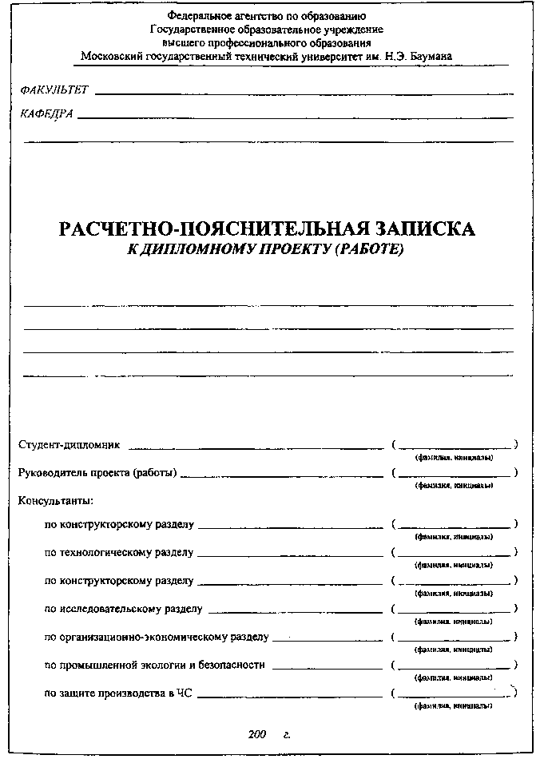

Приложение 2 — Форма бланка задания
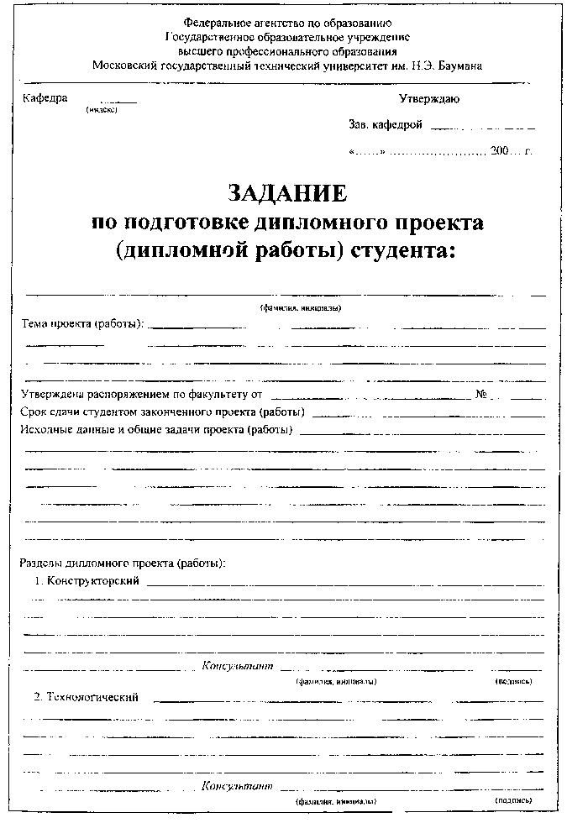
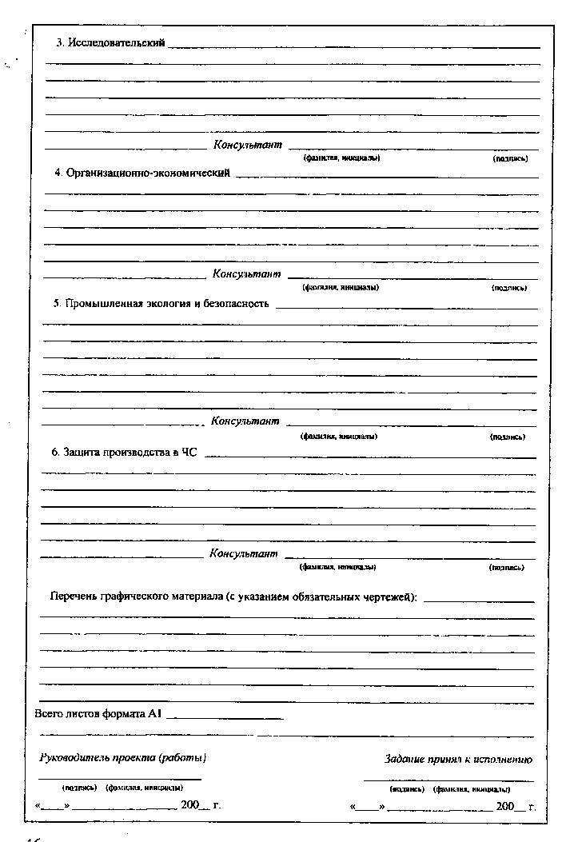
Приложение 3— Форма календарного плана работы
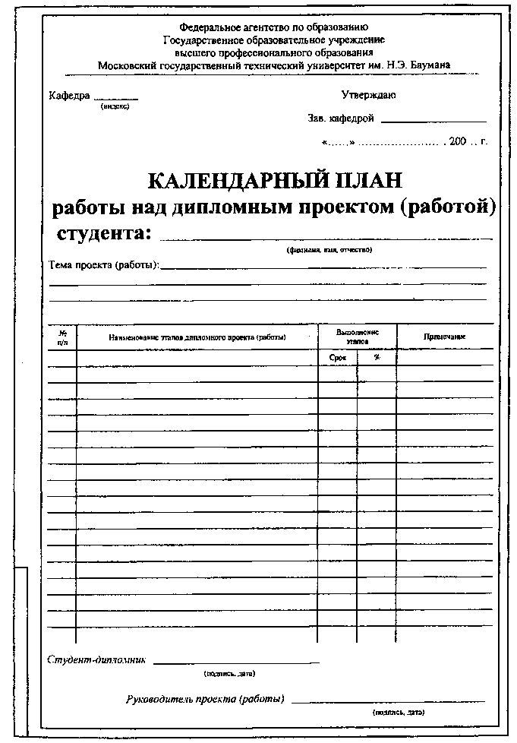
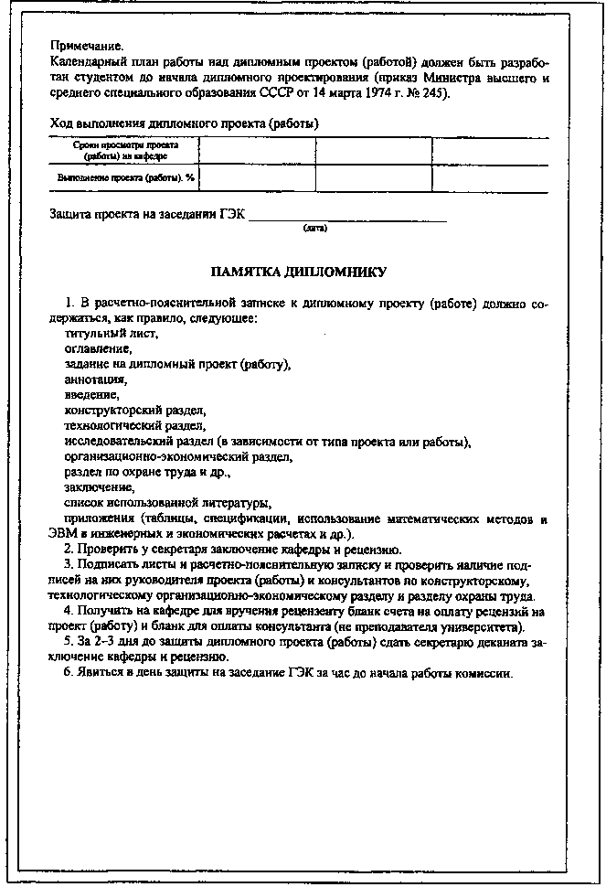
Приложение 4 — Форма направления на ГЭК
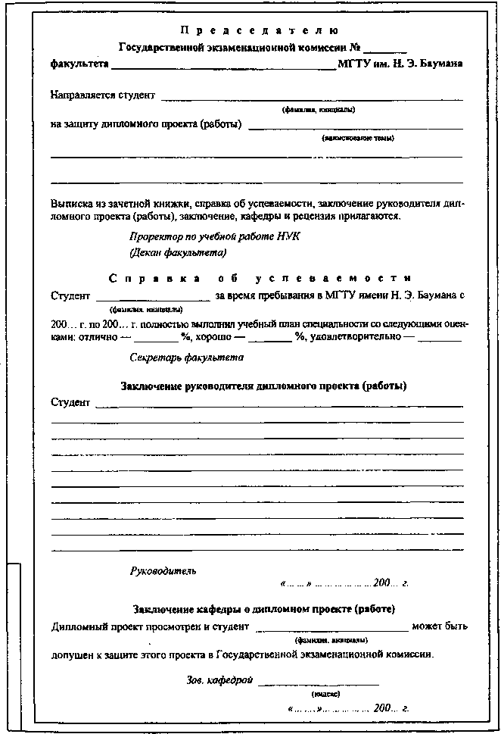
Приложение 5—Памятка рецензенту
РЕЦЕНЗИЯ
на дипломный проект (работу) студента кафедры _______ специальности
______________________________________________________МГТУ им. Н.Э. Баумана
(наименование специальности)
______________________________________________________________________________
(фамилия, имя, отчество студента полностью)
      - Дипломный проект (работа) на тему
_______________________________________________________________________________
(наименование темы)
выполнен в объеме:
Графическая часть представлена на _____ листах формата А1.
Расчетно-пояснительная записка представлена на листах формата А4.
- Краткая оценка положительных сторон и недостатков по всем основным разделам проекта (работы).
- Оценка качества графических работ, конструкторских и технологических разработок (соблюдение норм ЕСКД, ЕСТД и других ГОСТов, техническая и общая грамотность, внешний вид).
- Научно-технический уровень дипломного проекта (работы).
- Связь организационно-экономического раздела и промышленной экологии и безопасности с остальными разделами проекта (работы).
- Вопросы использования компьютерной техники и компьютерных технологий.
- В заключении указать:
- соответствие выполненного объема работ заданию;
- актуальность проекта (работы);
- особо ценные разработки проекта (работы) и возможность их практического использования (в промышленности, в учебном процессе кафедры и т. п.);
- общую оценку разработанного проекта (работы) по четырехбалльной системе: «отлично», «хорошо», «удовлетворительно», «неудовлетворительно».
Примечание: не допускается давать неконкретные оценки, например: «заслуживает повышенной оценки», «...положительной оценки» и т. п.
- Сведения о рецензенте: место работы, должность, ученое звание и степень, фамилия, инициалы.
- Личная подпись и дата составления рецензии.

ОГЛАВЛЕНИЕ

Введение……………………………………………………………………………….3
- Цели и задачи дипломного проектирования………………………………..…..3
- Тематика дипломного проектирования………………………………………....4
- Структура и объем дипломного проекта……………………………………..…5
- Содержание дипломного проекта………………………………………………..6
- Оформление дипломного проекта………………………………………………15
- Организация защиты дипломных проектов……………………………………27
Список рекомендуемой литературы ……………………………………………….31
Список рекомендуемых стандартов ……………………………………………….34
Приложение 1 – Форма титульного листа расчетно-пояснительной записки …53
Приложение 2 – Форма бланка задания……………………………………………54
Приложение 3 – Форма календарного плана работы …………………………….56
Приложение 4 – Форма направления на ГЭК …………………………………….58
Приложение 5 – Памятка рецензенту ……………………………………………..59

• Через 1,5 интервала, шрифтом 14 пунктов, поля сверху и снизу – 2 см, справа – 1,5 см, слева 3,5 см, количество символов в строке – 60-65, включая пробелы.

